**TRƯỜNG ĐẠI HỌC CÔNG NGHIỆP HÀ NỘI**

**KHOA CÔNG NGHỆ THÔNG TIN**

**======***======**



**BÁO CÁO BTL THUỘC HỌC PHẦN:**

**THỰC TẬP CƠ SỞ NGÀNH**

**THỰC TẬP CƠ SỞ NGÀNH**

**THIẾT KẾ GIAO DIỆN WEBSITE BÁN QUẦN ÁO**

|  |  |
| --- | --- |
| **GVHD:** | TS. Vũ Việt Thắng |
| **Nhóm - Lớp:** | 10 – **IT6065** |
| **Thành viên:** | Nguyễn Đức Anh - 2021607023 |
|  | Nguyễn Duy Đại - 2021608319  Trầm Văn Duy - 2021603837  Phạm Việt Đức - 2021608651 |
|  | Chu Quốc Khánh - 2021605406 |

**MỤC LỤC**

[**CHƯƠNG 1: TỔNG QUAN VỀ NỘI DUNG NGHIÊN CỨU**](https://docs.google.com/document/d/1VQ-hsu4MEtfUOjy9tBRzjEUko-AtQvIN/edit#heading=h.30j0zll) **5**

1. [*Giới thiệu về ngôn ngữ lập trình JavaScript, HTML, CSS và phần mềm Visual Studio Code*](https://docs.google.com/document/d/1VQ-hsu4MEtfUOjy9tBRzjEUko-AtQvIN/edit#heading=h.1fob9te) *5*

[1. Ngôn ngữ lập trình JavaScript](https://docs.google.com/document/d/1VQ-hsu4MEtfUOjy9tBRzjEUko-AtQvIN/edit#heading=h.3znysh7) 5

[2. Ngôn ngữ HTML và CSS 8](https://docs.google.com/document/d/1VQ-hsu4MEtfUOjy9tBRzjEUko-AtQvIN/edit#heading=h.tyjcwt)

[2.1. Định nghĩa về HTML và CSS](https://docs.google.com/document/d/1VQ-hsu4MEtfUOjy9tBRzjEUko-AtQvIN/edit#heading=h.3dy6vkm) 8

[2.2. Cấu trúc cơ bản của HTML](https://docs.google.com/document/d/1VQ-hsu4MEtfUOjy9tBRzjEUko-AtQvIN/edit#heading=h.1t3h5sf) 8

[2.3. Các thẻ cơ bản trong HTML](https://docs.google.com/document/d/1VQ-hsu4MEtfUOjy9tBRzjEUko-AtQvIN/edit#heading=h.4d34og8) 10

[2.4. Bố cục và cấu trúc của một đoạn CSS](https://docs.google.com/document/d/1VQ-hsu4MEtfUOjy9tBRzjEUko-AtQvIN/edit#heading=h.2s8eyo1) 12

[2.5. Cách nhúng CSS vào website](https://docs.google.com/document/d/1VQ-hsu4MEtfUOjy9tBRzjEUko-AtQvIN/edit#heading=h.17dp8vu) 15

1. [*Giới thiệu về Framework Reactjs*](https://docs.google.com/document/d/1VQ-hsu4MEtfUOjy9tBRzjEUko-AtQvIN/edit#heading=h.2jxsxqh) *19*
2. Tổng quan về Framework Reactjs 20
3. Định nghĩa về Framework Reactjs 20
4. Cấu trúc dự án Reactjs 24

[**CHƯƠNG 2. PHÂN TÍCH VÀ THIẾT KẾ HỆ THỐNG**](https://docs.google.com/document/d/1Cj7J_7p4brNFPIb4robC2nIZtPTfl5jv/edit#heading=h.3j2qqm3) **36**

1. *Khảo sát hệ thống 36*
   * + 1. Khảo sát sơ bộ 36
       2. Khảo sát chi tiết 37
2. *Mô hình hóa dữ liệu 40*
3. Các yêu cầu dữ liệu 40
4. Biểu đồ thực thể vật lý 41
5. Mô hình hóa dữ liệu ở mức vật lý 41
6. *Mô hình hóa chức năng 47*
7. Biểu đồ use case 47
8. Mô tả chi tiết use case 50
9. Mô tả use case xem khuyến mãi 50
10. Mô tả use case quản lý voucher 51
11. Mô tả use case xem sản phẩm 52
12. Mô tả use case quản lý sản phẩm 54
13. Mô tả use case thông tin giỏ hàng 56
14. Mô tả use case quản lý đơn hàng 57
15. Mô tả use case đăng nhập 58
16. Mô tả use case quản lý danh mục 59
17. Mô tả use case sửa thông tin khách hàng 62
18. Mô tả use case quản lý tài khoản 63

**CHƯƠNG 3. Mô tả thiết kế sản phẩm 65**

1. *Giới thiệu và mô tả sản phẩm 65*
2. Giới thiệu website 65
3. Mô tả sản phẩm thiết kế 65
4. *Ngôn ngữ và công cụ thiết kế 65*
5. *Nguyên tắc thiết kế áp dụng cho trang web 68*
6. *Bố cục trang web 69*
7. *Thành phần chức năng của trang web 69*
8. *Thành phần và hình ảnh của trang web 71*

**CHƯƠNG 4. TỔNG KẾT 73**

1. *Nội dung và kết quả 73*
2. *Ưu và nhược điểm của sản phẩm 74*
3. Ưu điểm 74
4. Nhược điểm 74
5. *Bài học kinh nghiệm 75*
6. *Những thuận lợi và khó khăn gặp phải 76*
7. Thuận lợi 76
8. Khó khăn 77
9. *Hướng phát triển 77*

**LỜI MỞ ĐẦU**

Ngày nay, công nghệ thông tin đã có những bước phát triển mạnh mẽ theo cả chiều rộng và sâu. Máy tính điện tử không còn là một thứ phương tiện quý hiếm mà đang ngày càng trở thành một công cụ làm việc và giải trí thông dụng của con người, không chỉ ở nơi làm việc mà còn ngay cả trong gia đình.

Đặc biệt là công nghệ thông tin được áp dụng trên mọi lĩnh vực kinh tế, chính trị, xã hội Ứng dụng công nghệ thông tin và tin học hóa được xem là một trong yếu tố mang tính quyết định trong hoạt động của quốc gia, tổ chức và trong cả các cửa hàng. Nó đóng vai trò hết sức quan trọng và có thể tạo nên bước đột phá mạnh mẽ.

Mạng INTERNET là một trong những sản phẩm có giá trị hết sức lớn lao và ngày càng trở nên một công cụ không thể thiếu, là nền tảng để truyền tải, trao đổi thông tin trên toàn cầu. Bằng INTERNET, chúng ta đã thực hiện được những công việc với tốc độ nhanh hơn, chi phí thấp hơn nhiều so với cách thức truyền thống.

Chính điều này, đã thúc đẩy sự khai sinh và phát triển của thương mại điện tử trên khắp thế giới, làm biến đổi đáng kể bộ mặt văn hóa, nâng cao đời sống con người. Trong hoạt động sản xuất, kinh doanh, thương mại điển tử đã khẳng định được xúc tiến và thúc đẩy sự phát triển của doanh nghiệp. Đối với một cửa hàng, việc quảng bá và giới thiệu sản phẩm đến khách hàng đáp ứng nhu cầu mua sắm ngày càng cao của khách hàng sẽ là cần thiết. Vì vậy, nhóm chúng em đã thực hiện đề tài “Xây dựng Website bán quần áo”. Cửa hàng có thể đưa các sản phẩm lên Website của mình và quản lý Website đó, khách hàng có thể đặt mua, mua hàng của cửa hàng mà không cần đến cửa hàng, cửa hàng sẽ gửi sản phẩm đến tân tay khách hàng. Website là nơi cửa hàng quảng bá tốt nhất tất cả các sản phẩm mình bán ra.

# **CHƯƠNG 1: TỔNG QUAN VỀ NỘI DUNG NGHIÊN CỨU**

## **I. Giới thiệu về ngôn ngữ lập trình JavaScript, HTML, CSS và phần mềm Visual Studio Code**

### 1. Ngôn ngữ lập trình JavaScript

**JavaScript** là ngôn ngữ lập trình website phổ biến hiện nay, nó được tích hợp và nhúng vào HTML giúp website trở nên sống động hơn. JavaScript đóng vai trò như là một phần của trang web, thực thi cho phép Client-side script từ phía người dùng cũng như phía máy chủ (Nodejs) tạo ra các trang web động.

[***JavaScript***](https://www.javascript.com/) là một ngôn ngữ lập trình thông dịch với khả năng hướng đến đối tượng. Là một trong 3 ngôn ngữ chính trong lập trình web và có mối liên hệ lẫn nhau để xây dựng một website sống động, chuyên nghiệp:

* HTML: Hỗ trợ trong việc xây dựng layout, thêm nội dung dễ dàng trên website.
* CSS: Hỗ trợ việc định dạng thiết kế, bố cục, style, màu sắc,…
* JavaScript: Tạo nên những nội dung “động” trên website. Cùng tìm hiểu rõ hơn ở phần dưới đây.

JS là viết tắt của JavaScript, khi có JS bạn sẽ hiểu đó đang nói đến JavaScript.

Nhiệm vụ của Javascript là xử lý những đối tượng HTML trên trình duyệt. Nó có thể can thiệp với các hành động như thêm / xóa / sửa các thuộc tính CSS và các thẻ HTML một cách dễ dàng. Hay nói cách khác, Javascript là một ngôn ngữ lập trình trên trình duyệt ở phía client. Tuy nhiên, hiện nay với sự xuất hiện của NodeJS đã giúp cho Javascript có thể làm việc ở backend.

***\* Lịch sử phát triển của Javascript***

- Brendan Eich chính là người đã phát triển JS tại Netscape với tiền thân là Mocha. - Sau đó, Mocha được đổi thành LiveScript và cuối cùng mới đổi thành JavaScript.

- Năm 1998, JavaScript với phiên bản mới nhất là ECMAScript 2 phát hành và đến năm 1999 thì ECMAScript 3 được ra mắt.

- Năm 2016, ứng dụng JavaScript đã đạt kỷ lục lên tới 92% website sử dụng, đồng thời cũng được đánh giá là một công cụ cực kỳ quan trọng đối với lập trình viên.

***\*Một số ưu điểm nổi bật của ngôn ngữ lập trình JS như sau:***

* Chương trình rất dễ học.
* Những lỗi Javascript rất dễ để phát hiện, từ đó giúp bạn sửa lỗi một cách nhanh chóng hơn.
* Những trình duyệt web có thể dịch thông qua HTML mà không cần sử dụng đến một compiler.
* JS có thể hoạt động ở trên nhiều nền tảng và các trình duyệt web khác nhau.
* Được các chuyên gia đánh giá là một loại ngôn ngữ lập trình nhẹ và nhanh hơn nhiều so với các ngôn ngữ lập trình khác.
* JS còn có thể được gắn trên một số các element hoặc những events của các trang web.
* Những website có sử dụng JS thì chúng sẽ giúp cho trang web đó có sự tương tác cũng như tăng thêm nhiều trải nghiệm mới cho người dùng.
* Người dùng cũng có thể tận dụng JS với mục đích là để kiểm tra những input thay vì cách kiểm tra thủ công thông qua hoạt động truy xuất database.
* Giao diện của ứng dụng phong phú với nhiều thành phần như Drag and Drop, Slider để cung cấp đến cho người dùng một Rich Interface (giao diện giàu tính năng).
* Giúp thao tác với người dùng phía Client và tách biệt giữa các Client với nhau.

***\*Một số nhược điểm nổi bật của ngôn ngữ lập trình JS như sau:***

Bên cạnh những ưu điểm kể trên thì JS vẫn có những nhược điểm riêng tương tự như các ngôn ngữ lập trình khác hiện nay. Cụ thể:



***Hình 1: Ngôn ngữ Javascript***

* JS Code Snippet khá lớn.
* JS dễ bị các hacker và scammer khai thác hơn.
* JS cũng không có khả năng đa luồng hoặc đa dạng xử lý.
* Có thể được dùng để thực thi những mã độc ở trên máy tính của người sử dụng.
* Những thiết bị khác nhau có thể sẽ thực hiện JS khác nhau, từ đó dẫn đến sự không đồng nhất.
* Vì tính bảo mật và an toàn nên các Client-Side Javascript sẽ không cho phép đọc hoặc ghi các file.
* JS không được hỗ trợ khi bạn sử dụng ở trong tình trạng thiết bị được kết nối mạng.

### 2. Ngôn ngữ HTML và CSS

#### 2.1. Định nghĩa về HTML và CSS

HTML (HyperText Markup Language) : là một ngôn ngữ đánh dấu được thiết kế ra để tạo nên các trang web, nghĩa là các mẩu thông tin được trình bày trên World Wide Web.

CSS (Cascading Style Sheets) : định nghĩa về cách hiển thị của một tài liệu HTML. CSS đặc biệt hữu ích trong việc thiết kế Web. Nó giúp cho người thiết kế dễ dàng áp đặt các phong cách đã được thiết kế lên bất kì page nào của website một cách nhanh chóng, đồng bộ.

#### 2.2. Cấu trúc cơ bản của HTML

Có thể dùng notepad hoặc text editor để soạn thảo 1 tài liệu HTML. Ta cùng làm 1 ví dụ nhỏ về HTML nhé:

B1: Mở notepad hoặc text editor

B2: Nhập đoạn HTML sau:

<!DOCTYPE html>

<html>

<head>

    <title>Page Title</title>

</head>

<body>

    <h1>My First Heading</h1>

    <p>My first paragraph</p>

</body>

</html>

B3: Save file với định dạng .html hoặc .htm

B4: Thử xem kết quả ra là gì nhé. Bằng cách mở file bằng 1 trình duyệt bất kỳ. Ví dụ: Chrome, IE, Firefox, Safari.

Cấu trúc cơ bản của HTML:

* Một tài liệu HTML luôn được gói trong cặp tag <html> và </html>
* Cặp tag <body> và </body> sẽ là nơi mô tả những gì có thể nhìn thấy của trang.

Như vậy, một trang web viết bằng html sẽ có cấu trúc cơ bản như sau:

<html>

   <body>

         Phần trình bày nội dung

   </body>

</html>

Ngoài phần body còn có phần header, được viết bởi cặp tag <head></head>. Nếu bạn sử dụng cặp tag này, bạn bắt buộc phải viết thêm một cặp tag nữa, đó là <title></title>. Giữa <title> và </title> là tên của trang web được hiển thị phía trên cùng của menubar. Như vậy một trang web với lúc này sẽ có cấu trúc như sau:

<head>

    <title>Tiêu đề của trang web</title>

</head>

<body>

    Phần trình bày nội dung

</body>

</html>

#### 2.3. Các thẻ cơ bản trong HTML

Một tài liệu HTML được tạo nên từ các cặp thẻ html

* Thẻ được bắt đầu bằng dấu < và kết thúc bằng dấu >
* Tên thẻ nằm giữa cặp dấu <>
* Cặp thẻ được tạo nên từ thẻ mở và thẻ đóng
* Nội dung của thẻ sẽ được nằm giữa thẻ đóng và thẻ mở
* Cũng có một số thẻ chỉ có thẻ mở mà không có thẻ đóng.

A.Các thẻ tiêu đề (HTML Headings):

* Thường được sử dụng để thế hiện cho tiêu đề của bài viết, bản tin hay các mục nhấn mạnh
* Bao gồm các thẻ từ <h1> đến <h6>
* Font chữ của nội dung trong các thẻ giảm từ <h1> đến <h6>

B. Đoạn văn bản trong html (HTML Paragraphs):

* Nội dung văn bản được thể hiện trong cặp thẻ <p></p>

C. Liên kết (HTML Links):

Ta dùng cặp thẻ <a></a> để làm công việc liên kết các trang web với nhau

Thuộc tính của thẻ <a> gồm:

* href: qui định địa chỉ mà url trỏ tới
* target: qui định liên kết sẽ được mở ra ở đâu

D. Xuống dòng (HTML Line Breaks):

* Ta dùng thẻ <br /> để xuống dòng trong một đoạn văn bản

E. HTML Lines (<hr />):

* Ta dùng thẻ <hr /> để tạo một đường kẻ ngang trong trang HTML

F. HTML images (Hình ảnh):

Ta dùng thẻ <img> để chèn ảnh vào trang web

Thuộc tính của thẻ <img> gồm:

* + src: chỉ ra đường dẫn file ảnh
  + alt: để mô tả nội dung sẽ hiển thị khi đường dẫn tới file ảnh không tồn tại
  + title=”Tiêu đề”: nội dung hiển thị khi đưa trỏ chuột lên hình.
  + width, height: độ rộng và độ cao của file được tính bằng excel, nếu không có width và height thì mặc định sẽ lấy kích thước gốc của file

G. Các thẻ định dạng text (HTML Text Formatting):

* <b> (bold): Chữ In đậm
* <u> (Underline): Chữ gạch chân
* <i> (italic): Chữ in nghiêng
* <big> (Big): Chữ lớn hơn
* <sub> (Subscript) Chỉ số dưới, ví dụ: H2O
* <sup> (Superscript): Chỉ số trên, ví dụ: x2y
* <strong> In đậm (nhấn mạnh <b>)

H. Ngoài ra HTML còn cung cấp rất nhiều loại thẻ khác nhau như: div, section, main, small… Mỗi loại thẻ lại mang đến những chức năng cũng như cách sử đụng riêng biệt. Bạn có thể tham khảo qua trang website sau: <https://webcoban.vn/html/danh-sach-tat-ca-cac-the-tag-trong-html.html>

#### Bố cục và cấu trúc của một đoạn CSS

❖ Bố cục của một đoạn CSS

Bố cục của một đoạn CSS chủ yếu dựa vào hình hộp với mỗi hộp chiếm

những khoảng trống trên trang web với các thuộc tính chính như:

* :root là một cách có thể giúp bạn có thể khai báo các biến trong CSS, để có thể dễ dàng sử dụng cũng như có thể sửa đổi

VD: **:root{**

**--bgc-color: red;**

**}**

Ở đây khi chúng ta khai báo như vậy thì chúng ta có thể sử dụng ở bên dưới:

div{

background-color: var(--bgc-color);

}

* Padding: Là các không gian xung quanh nội dung (ví dụ: không gian
* xung quanh đoạn văn bản).
* Border: Là các đường nằm ngoài phần đệm, nó có thể tùy chỉnh màu sắc và cả độ dày của viền và kiểu của border.

VD: border: 1px solid #ccc

Ở đây 1px là độ dày của viền, solid là kiểu của border, #ccc là màu của border

* Margin: Là khoảng cách bao quanh phía ngoài của phần tử.
* Không chỉ có những thuộc tính ở bên trên, trong CSS cung cấp cho chúng ta rất nhiều các thuộc tính khác nhau để giúp chúng ta có thể thiết kế ra các giao diện theo ý muốn của chúng ta. Bạn có thể tham khảo một số các thuộc tính qua website sau:

<https://www.tutorialrepublic.com/css-reference/css3-properties.php>

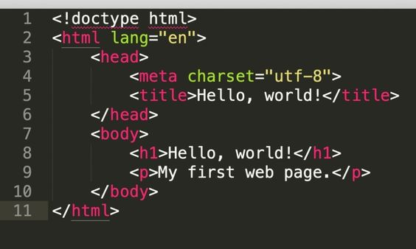

**Đây là một cấu trúc của ngôn ngữ HTML**

❖ Cấu trúc của một đoạn CSS

* Thông thường, một đoạn CSS sẽ bao gồm các phần:vùng chọn {thuộc tính: giá trị; thuộc tính: giá trị;….. }
* Đoạn CSS sẽ được khai báo bằng vùng chọn, các thuộc tính, giá trị nằm trong dấu ngoặc nhọn. Mỗi thuộc tính là một giá trị riêng ở dạng số, hoặc chính là tên của các giá trị đã có trong danh sách của CSS.
* Quy tắc khai báo đó chính là: thuộc tính và giá trị cần cách nhau bằng dấu hai chấm, mỗi dòng khai báo thuộc tính cần có dấu chấm phẩy cuối cùng. Các thuộc tính không bị giới hạn ở một vùng chọn.

Trong đó:

* Bộ chọn (Selector): mẫu để chọn phần tử HTML mà bạn muốn định nghĩa phong cách. Bạn có thể áp dụng các selector cho các trường hợp sau:
* Tất cả những phần tử được định dạng theo một dạng cụ thể nào đó, ví dụ phần tử tiêu đề h2.
* Thuộc tính id, class của phần tử.
* Các phần tử có mối liên quan với các phần tử khác trong hệ thống cây phân cấp tài liệu.
* Khai báo (Declaration): Khối khai báo có thể chứa một hoặc nhiều khai báo và chúng được phân tách với nhau bằng dấu chấm phẩy. Mỗi khai báo lại bao gồm tên &amp; giá trị đặc tính CSS, dược phân tách với nhau bằng dấu phẩy. Quy tắc khai báo CSS là chúng luôn phải kết thúc bằng dấu chấm phẩy, và khối khai báo phải nằm trong các dấu ngoặc móc.
* Thuộc tính (Properties): Thuộc tính là các cách thức mà bạn có thể tạo kiểu cho một phần tử HTML. Vì vậy, với CSS, bạn chỉ cần lựa chọn thuộc tính mà bạn muốn tác động nhất trong bộ quy tắc bạn đã tạo ra.
* Giá trị thuộc tính: Được nằm ở bên phải của thuộc tính. Việc lựa chọn một thuộc tính trong số đó phụ thuộc vào số lần xuất hiện của thuộc tính.

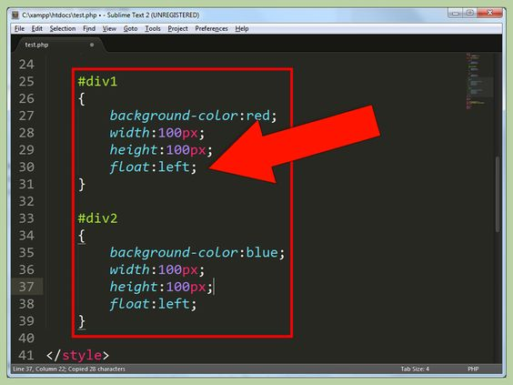

**Đây là một cấu trúc cơ bản của CSS**

#### Cách nhúng CSS vào website

❖ Có ba cách nhúng CSS vào website:

* *Nhúng CSS trực tiếp CSS vào tài liệu HTML (Inline CSS)*

Với cách này, chúng ta đặt mã CSS vào thẳng thuộc tính style của phần tử. Và với cách nhúng trực tiếp, mã CSS sẽ chỉ tác động lên chính phần tử đó.

Để chỉ định nhiều quy tắc CSS, chúng ta có thể sử dụng dấu chấm phẩy để ngăn cách giữa các rules. Các rules này sẽ được đặt bằng cách sử dụng thuộc tính “style” kèm theo tên thuộc tính, giá trị thuộc tính.

* *Nội tuyến (Internal CSS)*

Với cách nhúng nội tuyến, bạn cần dùng thẻ style nằm trong thẻ header để tạo ra khu vực viết CSS. Và sau đó có thể viết CSS trong đó.

* *Ngoại tuyến (External CSS)*

Trong External CSS, chúng ta sẽ sử dụng phần tử “link” để thêm các

style sheet ở bên ngoài vào trong tài liệu HTML.

Trước hết chúng ta cần tạo các rules (quy tắc) trong một file riêng có phần đuôi mở rộng là .css. Tiếp theo, bạn cần thêm file CSS này vào phần tử head trong tài liệu HTML.

Đây là phương pháp phổ biến nhất để nhúng CSS vào tài liệu HTML. Với cách chèn này, các lập trình viên có thể viết CSS cho nhiều trang web khác nhau và bổ sung cùng một file CSS cho tất cả các trang tương tự.

Từ các cách trên tôi khuyên các bạn nên nên dùng ***Ngoại tuyến(External CSS)*** vì nó sẽ giúp bạn có thể code dễ dàng hơn, đồng thời dễ kiểm soát các thuộc tính trong CSS, và nó cũng giúp code HTML của ngắn hơn khi không phải code CSS trong đó.

### Phần mềm Visual Studio Code

### Visual studio là một môi trường phát triển tích hợp (IDE) từ Microsoft, là một phần mềm hỗ trợ đắc lực hỗ trợ công việc lập trình website. Năm 1997, phần mềm lập trình nay có tên mã Project Boston. Nhưng sau đó, Microsoft đã kết hợp các công cụ phát triển, đóng gói thành sản phẩm duy nhất.



Visual Studio là hệ thống tập hợp tất cả những gì liên quan tới phát triển ứng dụng, bao gồm  trình chỉnh sửa mã, trình thiết kế, gỡ lỗi.

Phần mềm Visual studio được chia thành 2 phiên bản Visual Studio Enterprise và Visual Studio Professional, các phiên bản cao cấp có tính phí này được sử dụng nhiều bởi các [công ty chuyên về lập trình](https://mona.software/). Bên cạnh đó, Microsoft cũng cho ra mắt phiên bản Community (phiên bản miễn phí) của gói phần mềm, cung cấp cho người dùng những tính năng cơ bản nhất, phù hợp với các đối tượng lập trình không chuyên, mới tiếp cận tìm hiểu về công nghệ.

* **Giới thiệu các tính năng phần mềm Visual Studio**
* Đa nền tảng

Phần mềm lập trình Visual Studio của Microsoft hỗ trợ sử dụng trên nhiều nền tảng khác nhau. Không giống như các trình viết code khác, Visual Studio sử dụng được trên cả Windows, Linux và Mac Systems. Điều này cực kỳ tiện lợi cho lập trình viên trong quá trình ứng dụng.

* Đa ngôn ngữ lập trình



Không chỉ hỗ trợ đa nền tảng, Visual Studio cũng cho phép sử dụng nhiều ngôn ngữ lập trình khác nhau từ C#, F#, C/C++, HTML, CSS, [Visual Basic](https://vi.wikipedia.org/wiki/Visual_Basic#:~:text=Visual%20Basic%20(vi%E1%BA%BFt%20t%E1%BA%AFt%20VB,h%E1%BB%A3p%20(IDE)%20k%E1%BA%BFt%20b%C3%B3.), JavaScript,… Bởi vậy, Visual Studio có thể dễ dàng phát hiện và thông báo cho bạn khi các chương trình có lỗi.

* Hỗ trợ website

Visual Studio code cũng hỗ trợ website, đặc biệt trong công việc soạn thảo và [thiết kế web](https://mona.solutions/thiet-ke-website).

* Kho tiện ích mở rộng phong phú

Mặc dù Visual Studio có hệ thống các ngôn ngữ hỗ trợ lập trình khá đa dạng. Nhưng nếu lập trình viên muốn sử dụng một ngôn ngữ khác, bạn có thể dễ dàng tải xuống các tiện ích mở rộng. Tính năng hấp dẫn này được hoạt động như một phần chương trình độc lập nên không lo làm giảm hiệu năng của phần mềm.

* Lưu trữ phân cấp

Phần lớn các tệp dữ liệu đoạn mã của  Visual Studio đều được đặt trong các thư mục tương tự nhau. Đồng thời, Visual Studio cũng cung cấp một số thư một cho các tệp đặc biệt để bạn lưu trữ an toàn, dễ tìm, dễ sử dụng hơn.

* Kho lưu trữ an toàn



Với Visual Studio, bạn có thể hoàn toàn yên tâm về tính lưu trữ, bởi phần mềm đã được kết nối GIT và một số kho lưu trữ an toàn được sử dụng phổ biến hiện nay.

* Màn hình đa nhiệm

Visual Studio sở hữu tính năng màn hình đa nhiệm, cho phép người dùng mở cùng lúc nhiều tập tin, thư mục dù chúng  có thể không liên quan tới nhau.

* Hỗ trợ viết code

Khi sử dụng code vào trong lập trình, với Visual Studio, công cụ này có thể đề xuất tới các lập trình viên một số tùy chọn thay thế nhằm điều chỉnh đôi chút để đoạn code áp dụng thuận tiện hơn cho người dùng.

* Hỗ trợ thiết bị đầu cuối

Phần mềm Visual Studio cũng tích hợp các loại thiết bị đầu cuối, giúp người dùng không cần chuyển đổi giữa hai màn hình hay trở về thư mục gốc khi thực hiện một thao tác cần thiết nào đó.

* Hỗ trợ Git

Do kết nối với [GitHub](https://github.com/) nên Visual Studio cho phép hỗ trợ sao chép, kéo thả trực tiếp. Các mã code này sau đó cũng có thể thay đổi và lưu lại trên phần mềm.

* Tính năng comment

Một tính năng cũng khá hay ho, hỗ trợ cho người lập trình trong trường hợp “nhớ nhớ quên quên” đó là tính năng bình luận. Tính năng này cho phép lập trình viên để lại nhận xét, giúp dễ dàng ghi nhớ công việc cần hoàn thành, không bỏ sót công đoạn nào.

Những **ưu điểm** vượt trội hơn hẳn bất kỳ IDE nào khác như:

* Ít dung lượng
* Tính năng phong phú, đa dạng và mạnh mẽ
* Hỗ trợ nhiều nền tảng khác nhau (Linux, Windows, Mac)
* Hỗ trợ đa ngôn ngữ (HTML, CSS, C#, F#, C/C++, JSON, JavaScript,…)
* Tính năng Intellisense chuyên nghiệp
* Giao diện thân thiện dễ sử dụng
* Cập nhật đa dạng phiên bản cho nhiều đối tượng sử dụng khác nhau,….

**II. Giới thiệu về Framework Reactjs**

# ***1. Tổng quan:***

# React.js là một thư viện Javascript đang nổi lên trong những năm gần đây với xu hướng Single Page Application. Trong khi những framework khác cố gắng hướng đến một mô hình MVC hoàn thiện thì React nổi bật với sự đơn giản và dễ dàng phối hợp với những thư viện Javascript khác. Nếu như AngularJS là một Framework cho phép nhúng code javascript trong code html thông qua các attribute như ng-model, ng-repeat...thì với react là một library cho phép nhúng code html trong code javascript nhờ vào JSX, bạn có thể dễ dàng lồng các đoạn HTML vào trong JS.Tích hợp giữa javascript và HTML vào trong JSX làm cho các component dễ hiểu hơn.



# ***2. Reactjs là gì?***

React là một thư viện UI phát triển tại Facebook để hỗ trợ việc xây dựng những thành phần (components) UI có tính tương tác cao, có trạng thái và có thể sử dụng lại được. React được sử dụng tại Facebook trong production, và [www.instagram.com](http://www.instagram.com/) được viết hoàn toàn trên React.

Một trong những điểm hấp dẫn của React là thư viện này không chỉ hoạt động trên phía client, mà còn được render trên server và có thể kết nối với nhau. React so sánh sự thay đổi giữa các giá trị của lần render này với lần render trước và cập nhật ít thay đổi nhất trên DOM. Trước khi đến cài đặt và cấu hình, chúng ta sẽ đi đến một số khái niệm cơ bản:

### **a. Virtual DOM:**

Công nghệ DOM ảo giúp tăng hiệu năng cho ứng dụng. Việc chỉ node gốc mới có trạng thái và khi nó thay đổi sẽ tái cấu trúc lại toàn bộ, đồng nghĩa với việc DOM tree cũng sẽ phải thay đổi một phần, điều này sẽ ảnh hưởng đến tốc độ xử lý. React JS sử dụng Virtual DOM (DOM ảo) để cải thiện vấn đề này.

Virtual DOM là một object Javascript, mỗi object chứa đầy đủ thông tin cần thiết để tạo ra một DOM, khi dữ liệu thay đổi nó sẽ tính toán sự thay đổi giữa object và tree thật, điều này sẽ giúp tối ưu hoá việc re-render DOM tree thật.  React sử dụng cơ chế one-way data binding – luồng dữ liệu 1 chiều. Dữ liệu được truyền từ parent đến child thông qua props. Luồng dữ liệu đơn giản giúp chúng ta dễ dàng kiểm soát cũng như sửa lỗi.

Với các đặc điểm ở trên, React dùng để xây dựng các ứng dụng lớn mà dữ liệu của chúng thay đổi liên tục theo thời gian. Dữ liệu thay đổi thì hầu hết kèm theo sự thay đổi về giao diện. Ví dụ như Facebook: trên Newsfeed của bạn cùng lúc sẽ có các status khác nhau và mỗi status lại có số like, share, comment liên tục thay đổi. Khi đó React sẽ rất hữu ích để sử dụng.

### **b. Giới thiệu về JSX**

JSX là một dạng ngôn ngữ cho phép viết các mã HTML trong Javascript. Đặc điểm: Faster: Nhanh hơn. JSX thực hiện tối ưu hóa trong khi biên dịch sang mã Javascript.

Các mã này cho thời gian thực hiện nhanh hơn nhiều so với một mã tương đương viết trực tiếp bằng Javascript. Safer: an toàn hơn. Ngược với Javascript, JSX là kiểu statically-typed, nghĩa là nó được biên dịch trước khi chạy, giống như Java, C++. Vì thế các lỗi sẽ được phát hiện ngay trong quá trình biên dịch. Ngoài ra, nó cũng cung cấp tính năng gỡ lỗi khi biên dịch rất tốt. Easier: Dễ dàng hơn. JSX kế thừa dựa trên Javascript, vì vậy rất dễ dàng để cho các lập trình viên Javascript có thể sử dụng (tham khảo tại <https://jsx.github.io/>)

### **c. Giới thiệu về Components**

React được xây dựng xung quanh các component, chứ không dùng template như các framework khác. Trong React, chúng ta xây dựng trang web sử dụng những thành phần (component) nhỏ. Chúng ta có thể tái sử dụng một component ở nhiều nơi, với các trạng thái hoặc các thuộc tính khác nhau, trong một component lại có thể chứa thành phần khác.

Mỗi component trong React có một trạng thái riêng, có thể thay đổi, và React sẽ thực hiện cập nhật component dựa trên những thay đổi của trạng thái. Mọi thứ React đều là component. Chúng giúp bảo trì mã code khi làm việc với các dự án lớn. Một react component đơn giản chỉ cần một method render. Có rất nhiều methods khả dụng khác, nhưng render là method chủ đạo.

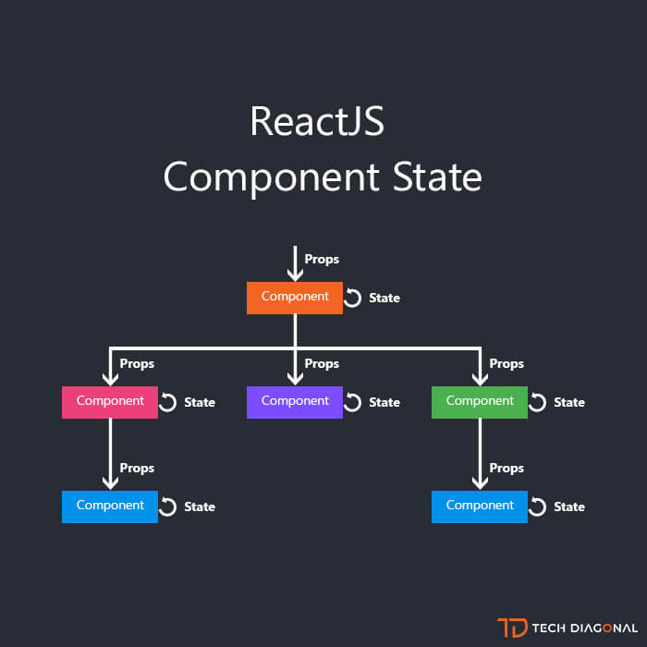

### **d. Props và State:**

Props: giúp các component tương tác với nhau, component nhận input gọi là props, và trả thuộc tính mô tả những gì component con sẽ render. Prop là bất biến. State: thể hiện trạng thái của ứng dụng, khi state thay đồi thì component đồng thời render lại để cập nhật UI.

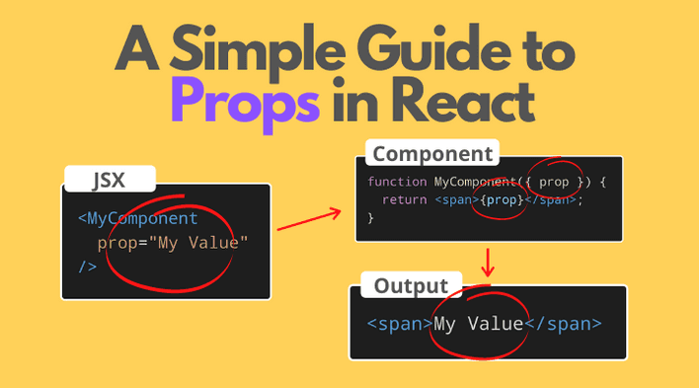

### **Kết luận:**

React là một thư viện rất thú vị và được phát triển dựa trên rất nhiều cấu trúc phức tạp. Tuy nhiên thư viện này lại rất dễ sử dụng và thêm vào trong nhiều application khác nhau. Các bạn có thể đọc thêm tại trang chủ của facebook: <https://facebook.github.io/react/>. Ngoài ra React còn có thư viện React Native được dùng để thiết kế native apps.

### ***3.Cấu trúc của một dự án Reactjs.***



Một ứng dụng React đơn giản có cấu trúc rất đơn giản như hình bên trên, trong đó có :

* Folder source hoặc là app, src (hoặc có thể là bất kỳ tên gì mà bạn có thể khai báo trong file webpack.config.js) - chứa tất cả module JavaScript.
* File index.html - file html đơn giản để load JavaScript và cung cấp một vài thẻ div.
* File package.json - là một file npm tiêu chuẩn, nó chứa tất cả thông tin về dự án như: name, description, author...
* Một file công cụ đóng gói hoặc xây dựng module (thường là webpack.config.js).

### ***a.Cài đặt Nodejs:***

Trước khi muốn tạo 1 dự án với Reactjs thì chúng ta phải cài đặt Nodejs. Đây là môi trường để chúng ta có thể cài đặt cũng như làm việc với Reactjs. Trước tiên chúng ta cần tìm hiểu Nodejs là gì:

NodeJS là một môi trường runtime chạy [JavaScript](https://vietnix.vn/javascript-la-gi/) đa nền tảng và có mã nguồn mở, được sử dụng để chạy các ứng dụng web bên ngoài trình duyệt của client. Nền tảng này được phát triển bởi Ryan Dahl vào năm 2009, được xem là một giải pháp hoàn hảo cho các ứng dụng sử dụng nhiều dữ liệu nhờ vào mô hình hướng sự kiện (event-driven) không đồng bộ.

Để download NodeJS bạn cần truy cập vào địa chỉ dưới đây:

* <https://nodejs.org/en/download/>

Sau đó bạn làm theo hướng dẫn như hình ảnh bên dưới:

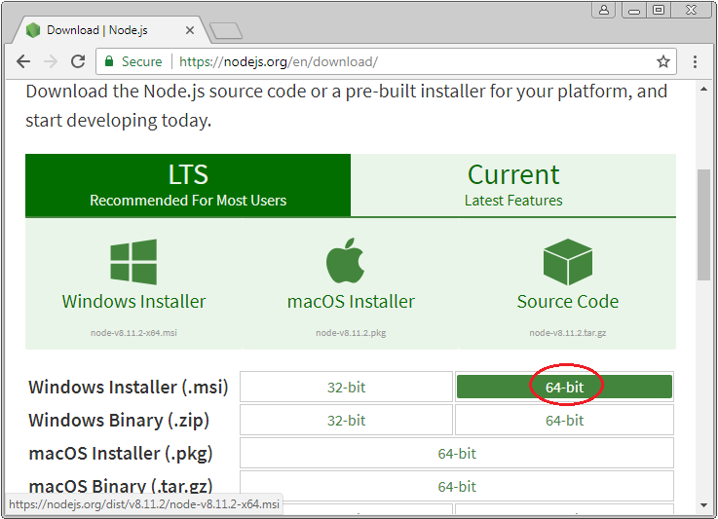

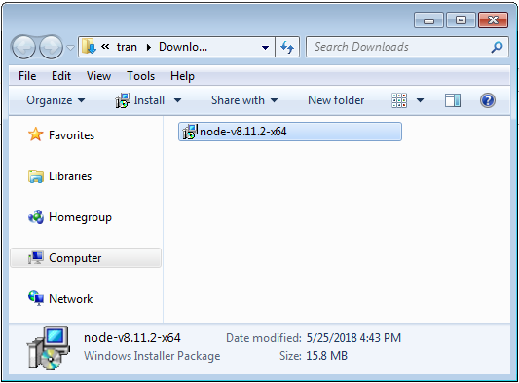

Cài đặt NodeJS trên Windows rất đơn giản, chấp nhận các tùy chọn mặc định và nhấn "Next .. Next" cho tới bước cuối cùng.

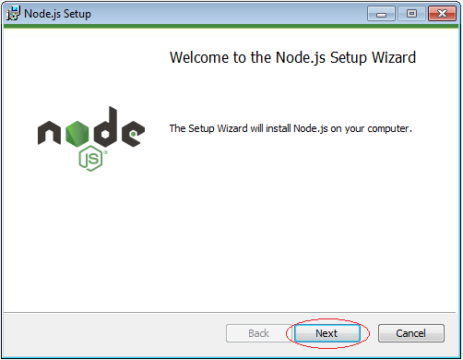

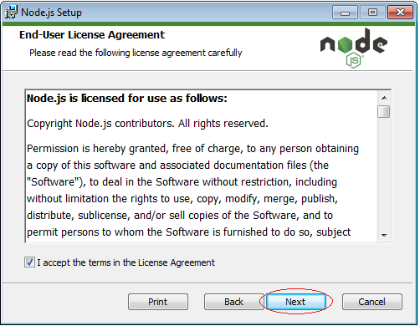

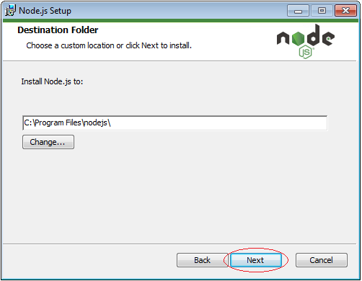

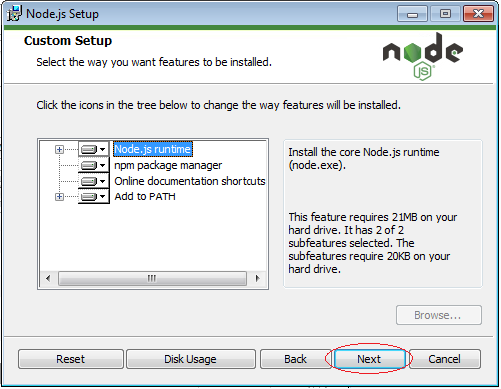

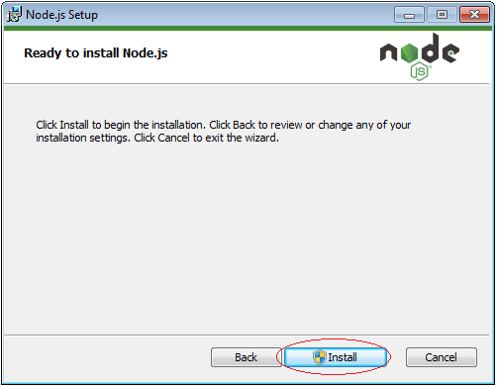

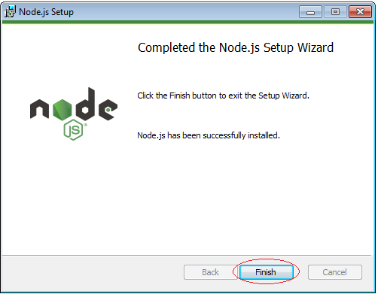

Kiểm tra và cấu hình:

Ở bước trên chúng ta đã download và cài đặt thành công NodeJS. Bây giờ bạn cần kiểm tra lại kết quả cài đặt và cấu hình NodeJS.

Mở cửa sổ CMD và thực thi các lệnh sau để kiểm tra phiên bản của NodeJS và NPM:

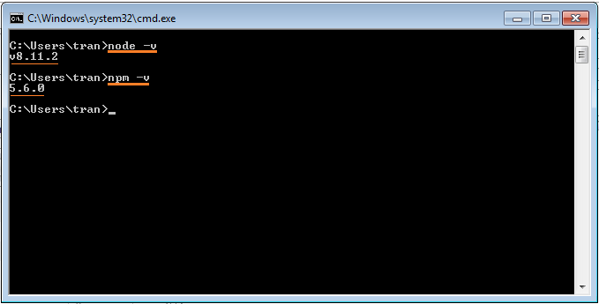

#### b. Tạo dự án Reactjs

Sau đây mình xin trình bày 2 cách đơn giản nhất để tạo ra một ứng dụng React có tên là your-app-name.

#### Cài đặt tự động với npm.

Cách tốt nhất là bạn nên sử dụng [create-react-app](https://github.com/facebookincubator/create-react-app) để cài đặt. Nó đã bao gồm việc cài đặt một số thư viện cần thiết như webpack, babel, .... Công việc của bạn rất đơn giản là mở terminal lên và chạy một số dòng lệnh sau :

npm install -g create-react-app

create-react-app your-app-name

cd your-app-name

npm start

Sau khi hoàn tất thì bạn hãy vào localhost:3000 để xem kết quả nhé.

#### Cài đặt thủ công.

Việc cài đặt thủ công thì phức tạp hơn một chút, vì bạn sẽ phải chỉ định những thư viện nào là cần thiết cài đặt cho ứng dụng của mình. Tuy nhiên nó cũng không quá phức tạp với những người mới bắt đầu như mình đâu. Chúng ta làm như sau :

* Tạo thư mục dự án :

mkdir your-app-name

cd your-app-name

* Tạo mới một file index.html đơn giản.

<!DOCTYPE html>

<html>

     <head>

         <title>First React Component</title>

     </head>

     <body>

         <div id="root"></div>

         <script type="text/javascript" src="bundle.js"></script>

     </body>

</html>

* Tạo mới file package.json bằng cách chạy câu lệnh npm init, và vào khai báo một số thông tin cơ bản về dự án trong file này.

{

     "name": "your-app-name",

     "version": "X.X.X",

     "description": "Your app description",

     "author": "You",

     "devDependencies": {

         "babel-core": "^5.8.*",

         "babel-loader": "^5.3.*",

         "webpack": "^1.12.*",

         "webpack-dev-server": "^1.10.*"

     },

     "dependencies": {

         "react": "^0.13.*"

     }

 }

* Chạy lệnh npm install, sau khi chạy xong thì sẽ sinh ra một thư mục node_modules chứa tất cả các thư viện đã được cài đặt.
* Tiếp theo là tiến hành cấu hình webpack trong file webpack.config.js.

   module.exports = {

        entry: [

            "./source/app.js"

        ],

        output: {

            path: __dirname,

            filename: "bundle.js"

        },

        module: {

            loaders: [{

            test: /\.jsx?$/,

            loader: "babel"

        }]

    }

};

* Bước cuối cùng, hãy tạo một file source/app.js (đã được khai báo trong key entry của file webpack.config.js ở trên) để bắt đầu.

import React from "react";

class Hello extends React.Component {

    render() {

        return (

            <h1>Hello World</h1>

        );

    }

}

// Render class Hello ở trên vào vị trí có id là root đã được khai báo trong file index.html

React.render(<Hello />, document.getElementById("root"));

Đến đây thì ứng dụng React của bạn đã hoàn thành, chỉ cần bật server lên nữa là chạy thôi (mình sẽ đi vào cụ thể hơn về code trong những bài viết sau nhé ).

Bạn có thể chạy server lên bằng lệnh node_modules/.bin/webpack-dev-server --progress. Tuy nhiên để tránh việc cứ phải gõ đi gõ lại một câu lệnh dài thế này mỗi khi muốn bật server, bạn nên thêm scripts vào file package.json như sau :

"scripts": {

    "start": "node_modules/.bin/webpack-dev-server --progress"

}

Từ nay, mỗi khi cần bật server lên thì bạn chỉ cần chạy lệnh npm start và xem kết quả thôi. Done!

### React DeveloperTools.

Mình sử dụng Chrome, và để làm việc với React hiệu quả hơn thông qua việc inspect từng thành phần, bạn nên cài đặt thêm extension [React DeveloperTools](https://chrome.google.com/webstore/detail/react-developer-tools/fmkadmapgofadopljbjfkapdkoienihi?hl=en). Khi cài đặt xong thì nó sẽ có một khung React như thế này khi bạn inspect trang web.



Nếu dùng FireFox thì bạn cũng có thể cài đặt add-on [React DeveloperTools](https://addons.mozilla.org/en-US/firefox/addon/react-devtools/) (chỉ hỗ trợ FireFox v38 trở lên).

**CHƯƠNG 2: PHÂN TÍCH VÀ ĐẶC TẢ**

**HỆ THỐNG**

1. **Khảo sát hệ thống:**

## Khảo sát sơ bộ

### *Mục tiêu*

- Mục tiêu: Xây dựng website mới cho cửa hàng Canifa

- Cần tìm kiếm thông tin giá cả, danh mục các loại sản phẩm, các hình thức thanh toán, chương trình khuyến mại, các chính sách của website và nhu cầu khách hàng.

- Hệ thống xây dựng nhằm tăng khả năng tiếp cận khách hàng, dễ dàng triển khai các hình thức marketing nhằm thúc đẩy doanh số bán hàng.

- Khách hàng có thể mua sách trực tuyến và thanh toán qua nhiều hình thức khác nhau.

- Admin quản lý website có thể dựa vào các đánh giá và khiếu nại của khách hàng để khắc phục, cải thiện và nâng cấp website, đáp ứng được sự thuận tiện và tốt nhất đối với khách hàng. Người quản lý website được cung cấp một vài chức năng như quản lý thông tin khách hàng, số lượng bánh trong kho và đã bán, đơn hàng mua hàng, tạo các voucher giảm giá, chương trình giảm giá nhân ngày đặc biệt…

1. *Phương pháp khảo sát:*

Khi khảo sát hệ thống website, có một số phương pháp phổ biến để thu thập thông tin và đánh giá hiệu quả của hệ thống. Dưới đây là một số phương pháp khảo sát phổ biến:

Khảo sát người dùng (User survey): Sử dụng bảng câu hỏi hoặc phiếu khảo sát để thu thập ý kiến, đánh giá và phản hồi từ người dùng. Các câu hỏi có thể xoay quanh trải nghiệm người dùng, giao diện, chức năng, hiệu suất và các khía cạnh khác của hệ thống.

Phân tích hành vi người dùng (User behavior analysis): Sử dụng công cụ theo dõi và phân tích như Google Analytics để thu thập dữ liệu về hành vi người dùng trên trang web. Các dữ liệu này bao gồm số lượt truy cập, thời gian ở lại trang, các trang được xem nhiều nhất, tỷ lệ thoát, và các hành động khác của người dùng trên trang web.

Phỏng vấn người dùng (User interviews): Tương tác trực tiếp với người dùng thông qua cuộc trò chuyện hoặc phỏng vấn để hiểu rõ hơn về nhu cầu, mong đợi và trải nghiệm của họ khi sử dụng hệ thống. Phương pháp này cho phép thu thập thông tin chi tiết và sâu sắc từ người dùng.

1. Khảo sát chi tiết:

### *Hoạt động của hệ thống:*

* Hoạt động của khách hàng có thể làm tại trang chủ:

Duyệt qua banner hoặc hình ảnh nổi bật: Khách hàng có thể chú ý đến các hình ảnh lớn hoặc banner quảng cáo được hiển thị trên trang chủ. Đây có thể là các sản phẩm mới, chương trình khuyến mãi, sự kiện đặc biệt hoặc thông điệp quan trọng mà trang web muốn truyền tải.

Tìm kiếm danh mục sản phẩm: Khách hàng có thể xem qua danh mục sản phẩm được hiển thị trên trang chủ. Đây là các loại sản phẩm chính như áo, quần, giày, phụ kiện và có thể có các mục thời trang khác. Khách hàng có thể nhấp vào các danh mục này để xem các sản phẩm cụ thể trong từng danh mục.

Xem các sản phẩm nổi bật hoặc mới nhất: Trang chủ thường hiển thị các sản phẩm nổi bật hoặc mới nhất để thu hút sự chú ý của khách hàng. Khách hàng có thể xem qua các sản phẩm này để tìm kiếm những mẫu quần áo mới nhất, xu hướng thời trang hay các sản phẩm hot hiện tại.

Đăng ký hoặc đăng nhập: Nếu khách hàng chưa có tài khoản trên trang web, họ có thể tìm kiếm các liên kết đăng ký hoặc đăng nhập để tạo tài khoản mới hoặc đăng nhập vào tài khoản hiện có. Điều này cho phép khách hàng lưu trữ thông tin cá nhân, theo dõi đơn hàng và nhận các ưu đãi đặc biệt.

Tìm kiếm sản phẩm cụ thể: Nếu khách hàng có nhu cầu tìm kiếm sản phẩm cụ thể, họ có thể sử dụng chức năng tìm kiếm trên trang chủ để nhập từ khóa hoặc tiêu đề sản phẩm. Trang web sẽ hiển thị kết quả tìm kiếm phù hợp với yêu cầu của khách hàng.

Khám phá thông tin thêm: Khách hàng có thể quan tâm đến các thông tin bổ sung như chính sách đổi trả, thông tin vận chuyển, tin tức thời trang, hoặc các bài viết liên quan đến thế giới thời trang. Trang chủ có thể cung cấp các liên kết đến các trang này để khách hàng khám phá thêm thông tin.

* Hoạt động mua bán:

Duyệt qua danh mục sản phẩm: Khách hàng có thể xem qua các danh mục sản phẩm để tìm kiếm loại quần áo mà họ quan tâm, chẳng hạn như áo, quần, váy, giày dép, phụ kiện và nhiều hơn nữa. Họ có thể nhấp vào từng danh mục để xem các sản phẩm cụ thể trong từng loại.

Xem sản phẩm và chi tiết: Khách hàng có thể nhấp vào các sản phẩm để xem hình ảnh, mô tả, giá cả và thông tin khác liên quan. Họ có thể xem các hình ảnh từ nhiều góc nhìn, biết về chất liệu, kích cỡ, màu sắc và các chi tiết khác để đánh giá sản phẩm.

Thêm sản phẩm vào giỏ hàng: Khi khách hàng quan tâm đến một sản phẩm, họ có thể thêm sản phẩm đó vào giỏ hàng bằng cách nhấp vào nút "Thêm vào giỏ hàng". Số lượng và các tùy chọn khác (nếu có) cũng có thể được chọn trước khi sản phẩm được thêm vào giỏ hàng.

Xem giỏ hàng và thanh toán: Khách hàng có thể xem lại các sản phẩm đã thêm vào giỏ hàng bằng cách nhấp vào biểu tượng giỏ hàng. Trên trang giỏ hàng, họ có thể kiểm tra lại các sản phẩm, số lượng, tổng cộng giá trị đơn hàng và tiến hành thanh toán.

Đăng ký hoặc đăng nhập: Nếu khách hàng chưa có tài khoản, họ có thể đăng ký tài khoản mới trên trang web. Điều này cho phép họ lưu trữ thông tin cá nhân, địa chỉ giao hàng và theo dõi đơn hàng. Nếu đã có tài khoản, khách hàng có thể đăng nhập để sử dụng các thông tin đã lưu.

Thanh toán và gửi đơn hàng: Sau khi xem lại giỏ hàng, khách hàng có thể tiến hành thanh toán. Trang web thường cung cấp các phương thức thanh toán như thẻ tín dụng, chuyển khoản ngân hàng hoặc ví điện tử. Sau khi hoàn tất thanh toán, khách hàng gửi đơn hàng và nhận thông báo xác nhận đơn hàng.

#### *Yêu cầu chức năng:*

Khi truy cập trang web Canifa khách hàng có thể:

* + Xem sản phẩm theo danh mục Tìm kiếm theo tên, loại sản phẩm.
  + Mua sản phẩm trên hệ thống website.
  + Thêm sản phẩm vào giỏ hàng.
  + Xem giỏ hàng.
  + Thanh toán.
  + Đọc tin tức.
  + Xem thông tin đơn hàng.
  + Có thêm phần liên hệ trực tiếp thông qua phần hỗ trợ được thiết kế góc dưới bên tay phải nhằm giúp cho khách hàng dễ dàng có thể liên hệ với website.

#### *Yêu cầu phi chức năng:*

* Yêu cầu về ngôn ngữ trên hệ thống: Thân hiện, dễ nhìn, dễ sử dụng với người dùng.
* Môi trường cài đặt: Phù hợp cho cả web và mobile
* Giao diện phải dễ nhìn có tính thẩm mỹ.
* Sử dụng ngôn ngữ viết sao cho phù hợp với thế hệ máy tính hiện nay.
* Hiệu năng, thời gian đáp ứng: Phù hợp với yêu cầu người dùng.
* Phải xử lý được khối công việc, thông tin lớn. Khối lượng thông tin ngày càng nhiều thông tin cần cập nhập thường xuyên, cần được lưu trữ.
* Phải xử lý chính xác. Nếu xử lý không chính xác ngay cả chỉ vài chi tiết nhỏ thôi cũng gây ra thiệt hại cho khách hàng hoặc chủ, sẽ ảnh hưởng đến uy tín, chất lượng.

1. **Mô hình hóa dữ liệu:**
2. Các yêu cầu về dữ liệu:

* Danh mục: có mã danh mục, tên danh mục. Trong một danh mục sản phẩm có nhiều hoặc 1 danh mục chi tiết. Danh mục chi tiết có thể không thuộc về danh mục nào hoặc chỉ thuộc về một danh mục .
* Danh mục chi tiết: lưu các thông tin như là mã danh mục chi tiết, tên danh mục chi tiết, mã danh mục. Mỗi sản phẩm cần thuộc về 1 hoặc nhiều danh mục chi tiết. Mỗi danh mục chi tiết có 0,1 hoặc nhiều sản phẩm.
* Sản phẩm : sẽ cho chúng ta biết được mã sản phẩm, tên sản phẩm, giá bán, thông tin sản phẩm, hình ảnh minh họa . Mỗi sản phẩm được bán trong 0, 1 hoặc nhiều hóa đơn. Mỗi hóa đơn gồm 1 hoặc nhiều sản phẩm.
* Đơn hàng : cho biết thông tin về mã đơn hàng, ngày mua, ghi chú . Mỗi đơn hàng có một hoặc nhiều sản phẩm. Mỗi sản phẩm có thể có 0, 1 hoặc nhiều đơn hàng. Chúng ta cũng cần lưu trữ thêm giá bán và số lượng sản phẩm bán.
* Khách hàng: sẽ được lưu các thông tin: Mã khách hàng, tên khách hàng, email, số điện thoại, địa chỉ. Khi khách hàng thực hiện mua hàng sẽ phát sinh ra đơn hàng. Mỗi đơn hàng thuộc một khách hàng, mỗi khách hàng có nhiều hoặc 1 đơn hàng.
* Cửa hàng : sẽ được lưu trữ các thông tin: Mã cửa hàng, tên cửa hàng, địa chỉ cửa hàng, số điện thoại của cửa hang. Trong 1 cửa hàng có bán 1 hoặc nhiều sản phẩm ,mỗi sản phẩm cần phải có trong 0,1 hoặc nhiều cửa hàng.
* Hãng sản xuất : sẽ được lưu trữ các thông tin: Mã hãng, tên hãng,nguồn gốc . Trong 1 hãng sản xuất có 1 hoặc nhiều sản phẩm ,mỗi sản phẩm cần phải có trong 0,1 hoặc nhiều hang sản xuất.
* Tin tức: sẽ được lưu trữ các thông tin: Mã tin tức, tiêu đề, nội dung tin tức, hình ảnh tin tức,ngày đăng tin,mã cửa hàng.Mỗi tin tức có ở 1 hoặc nhiều cửa hàng.Mỗi cửa hàng có 1 hoặc nhiều tin tức.
* Khuyến mãi: gồm mã khuyến mãi, thời gian khuyến mãi, phần trăm giảm

giá. Mỗi sản phẩm có thể tham gia 0, 1 hoặc nhiều lần khuyến mãi, 1 lần

khuyến mãi có thể khuyến mãi cho 1 hoặc nhiều sản phẩm.

1. Biểu đồ thực thể ở mức vật lý:

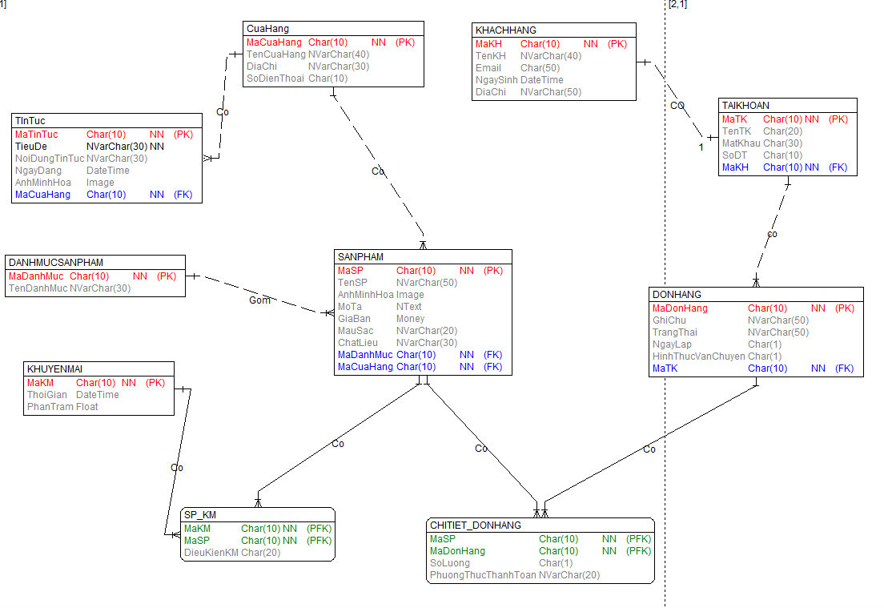

1. Mô hình hóa dữ liệu ở mức vật lý:
2. *Thiết kế bảng:*

* Bảng tin tức

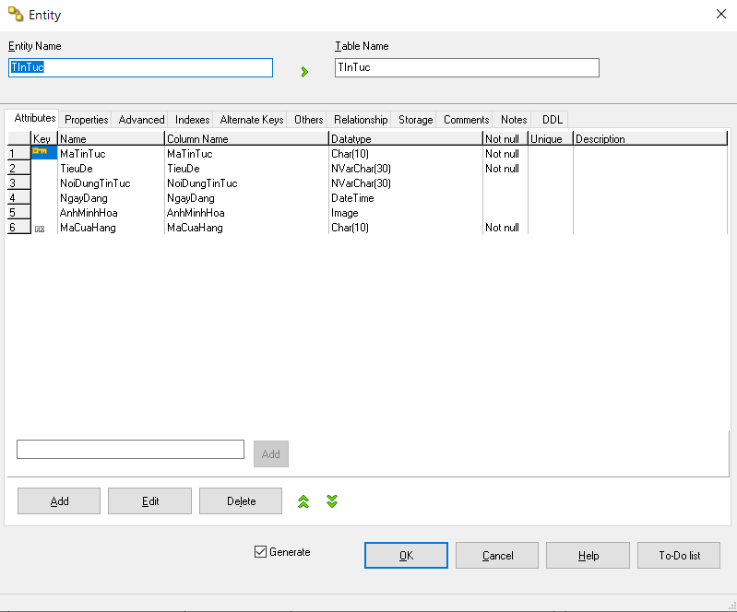

* Bảng cửa hàng

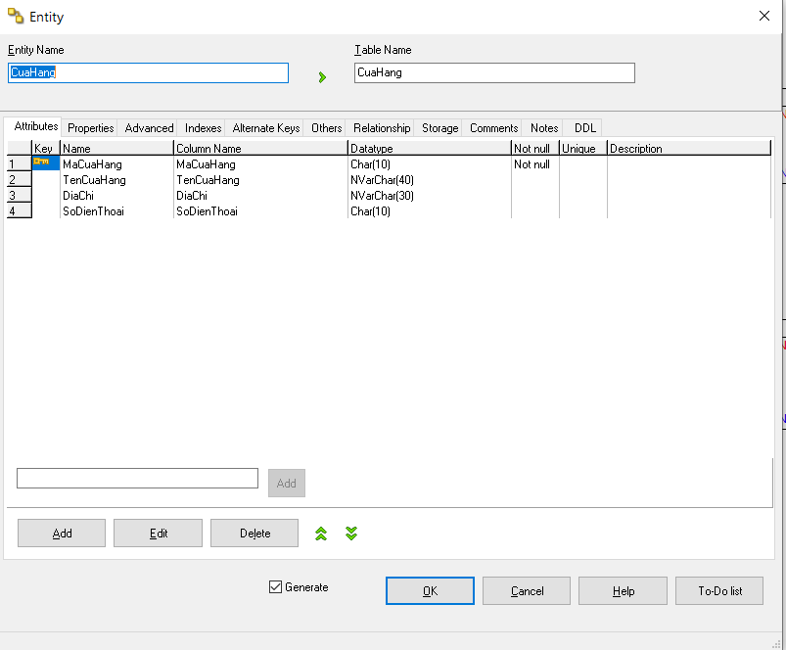

* Bảng khách hàng

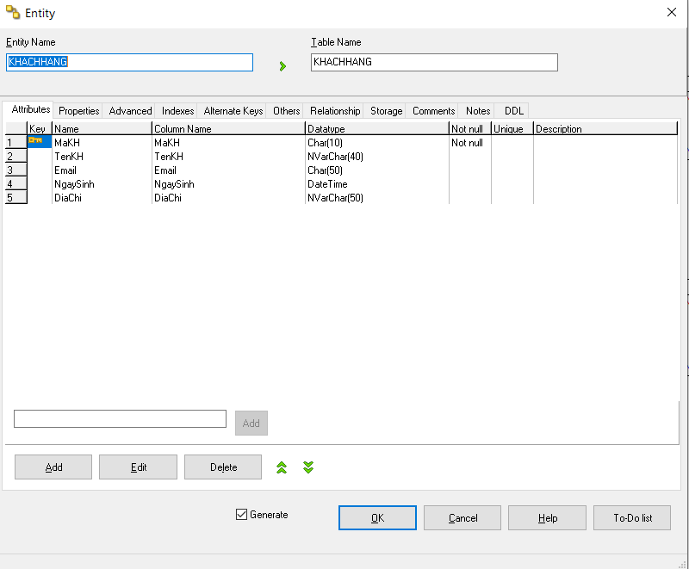

* Bảng tài khoản

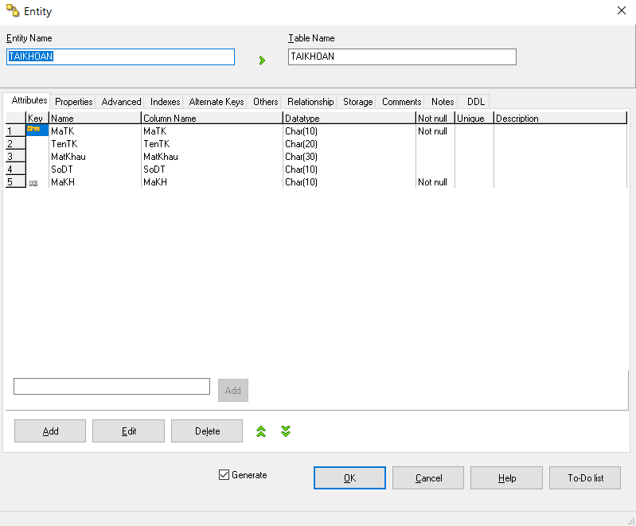

* Bảng đơn hàng

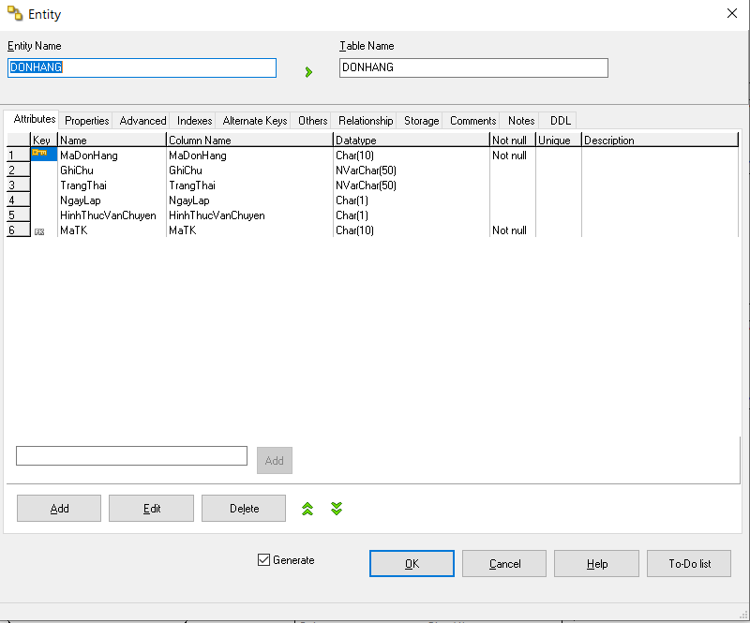

* Bảng sản phẩm khuyến mãi

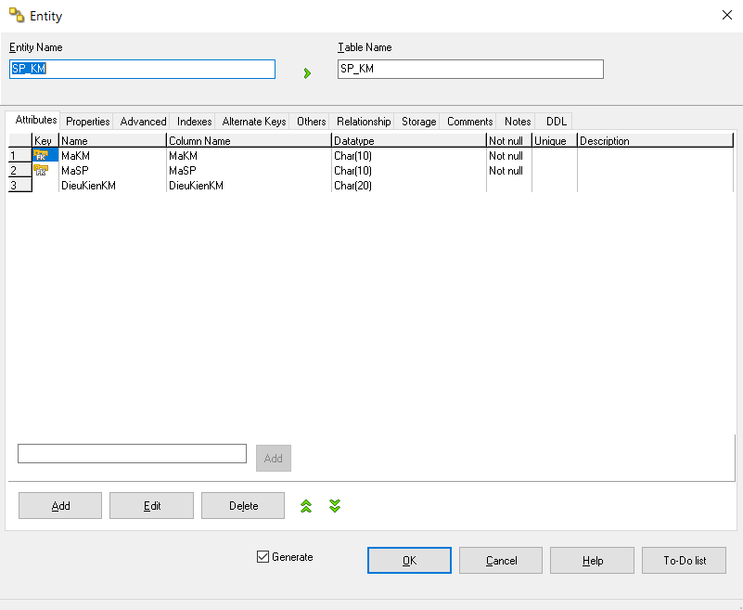

* Bảng chi tiết đơn hàng

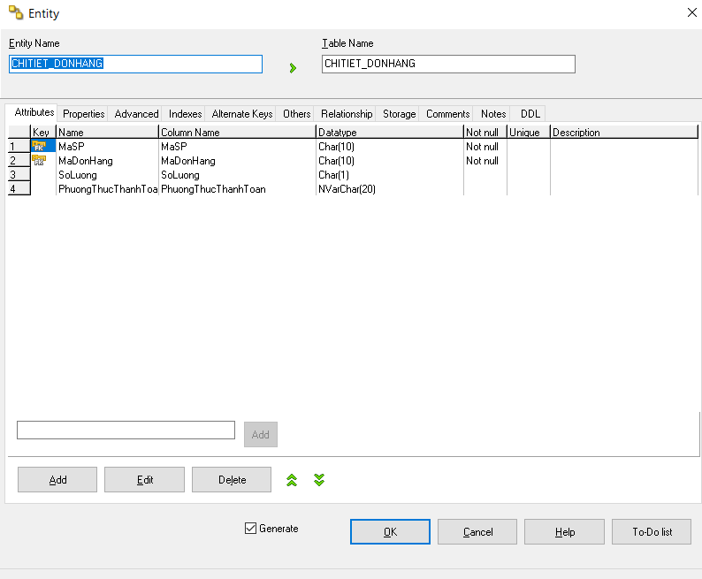

* Bảng danh mục sản phẩm

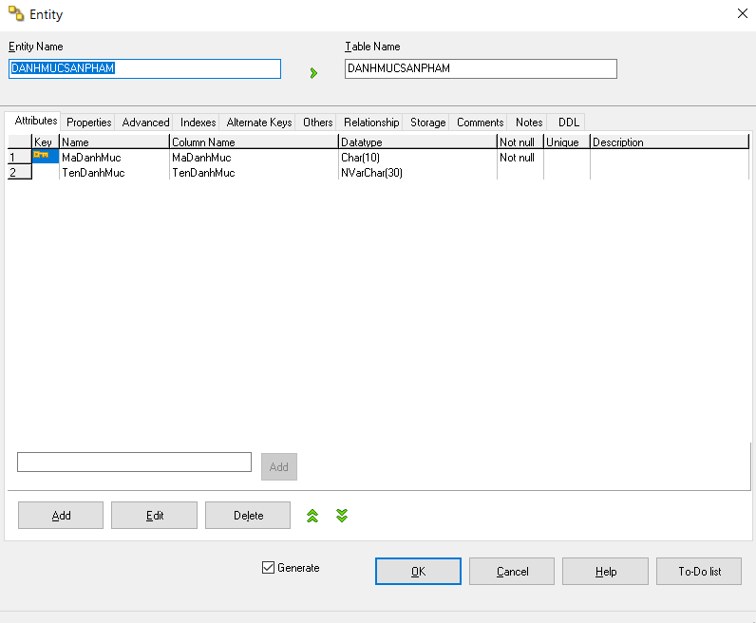

* Bảng khuyến mãi

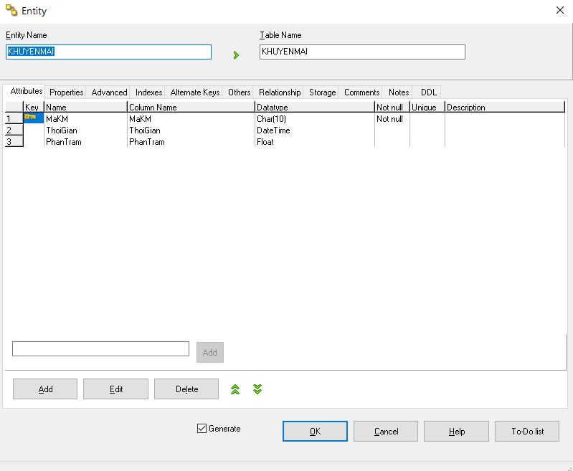

* Bảng sản phẩm

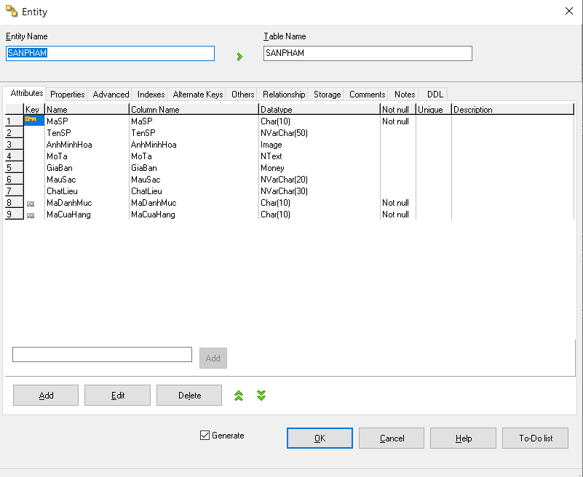

1. *Biểu đồ thực thể liên kết mức vật lý*

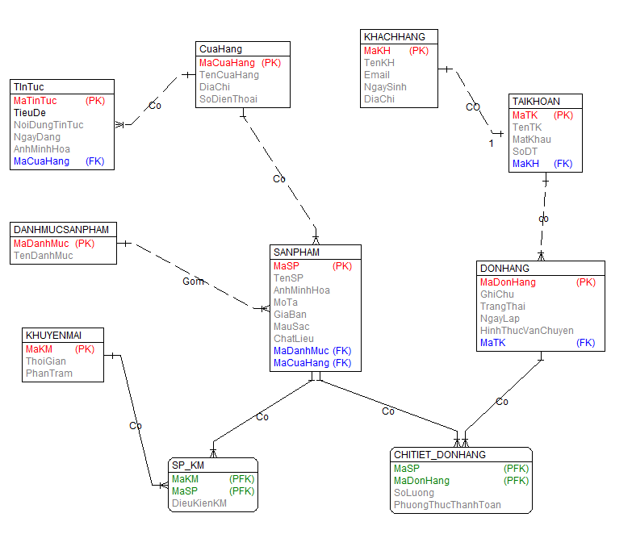

1. Mô hình hóa chức năng:
2. Biều đồ use case:
3. *Biểu đồ UC phía khách hàng:*

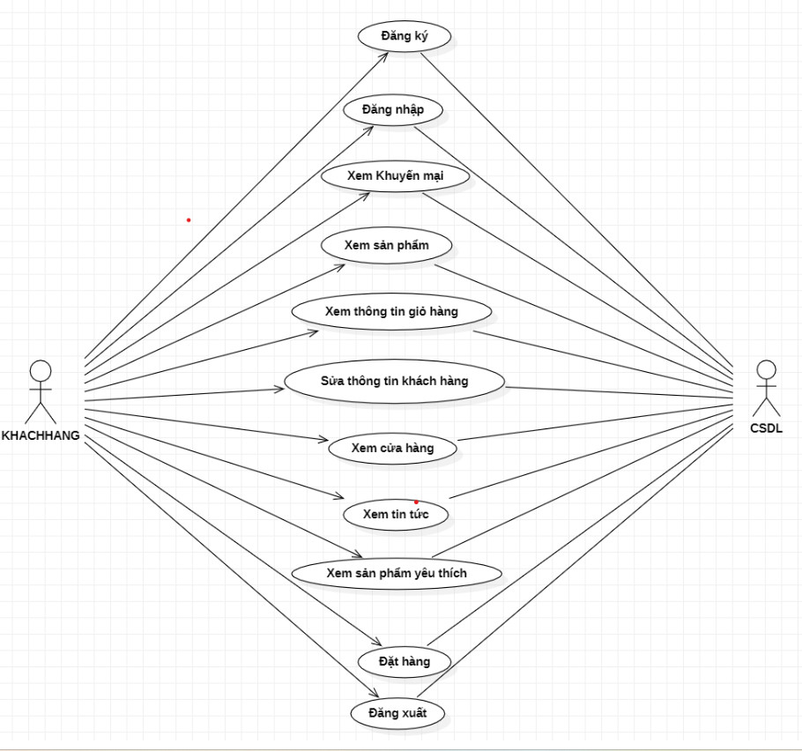

Đăng ký: Cho phép những khách hàng mới đăng ký tài khoản để có thể mua hàng trên website.

Đăng nhập: Cho phép khách hàng có thể đăng nhập vào website khi đã có tài khoản để có thể sử dụng các chức năng của website.

Xem khuyến mãi: Cho phép khách hàng có thể xem các chương trình khuyến mãi có trên trang website.

Xem sản phẩm: Cho phép khách hàng có thể xem các sản phẩm có trong trang web bao gồm giá, hình ảng minh họa…

Xem thông tin giỏ hàng: Cho phép khách hàng có thể xem các sản phẩm đã được chính khách hàng đó thểm vào giỏ bao gồm: các sản phẩm, thông tin như: giá cả…

Sửa thông tin khách hàng: Cho phép khách hàng có thể sửa các thông tin của khách hàng đó như: họ tên, hình ảnh đại diện, email, số điện thoại, địa chỉ nhận hàng…

Xem cửa hàng: Cho phép khách hàng có thể xem thông tin chi tiết về cửa hàng như: địa chỉ, số điện thoại liên hệ…

Xem tin tức: Cho phép khách hàng có thể xem các tin tức về website cũng như các thông tin về cửa hàng

Xem sản phẩm yêu thích: Cho phép khách hàng có thể xem được các sản phẩm yêu thích mà khách hàng đó đã thêm vào mục sản phẩm yêu thích.

Đặt hàng: Cho phép khách hàng có thể mua được các sản phẩm từ website thông qua nhiều hình thức thanh toán.

Đăng xuất: Cho phép khách hàng có thể đăng xuất ra khỏi trang web khi khách hàng không muốn sử dụng trang web.

1. *Biểu đồ UC phía người quản trị:*

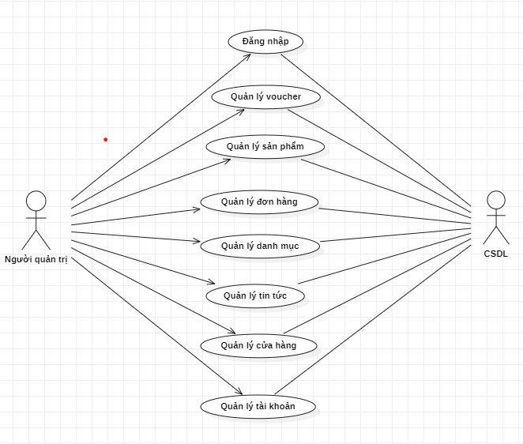

Quản lý danh mục: Cho phép quản trị viên xem, thêm, sửa, xóa thông tin trong bảng DANHMUC.

Quản lý sản phẩm: Cho phép người quản trị xem, thêm, sửa, xóa thông tin trong bảng SANPHAM.

Quản lý tin tức: Cho phép người quản trị xem, thêm, sửa, xóa thông tin trong bảng TINTUC.

Đăng nhập: Cho phép đăng nhập vào website với quyền quản trị viên

Quản lý đơn hàng (xem đơn hàng, xem chi tiết đơn hàng, sửa trạng thái đơn hàng): Cho phép người quản trị xem thông tin trong bảng DONHANG và bảng CHITIETDH, sửa trạng thái của đơn hàng trong bảng DONHANG, xóa thông tin trong bảng DONHANG và CHITIET_DONHANG.

Quản lý tài khoản: Cho phép người quản trị xem trong bảng TAIKHOAN.

Quản lý voucher: Cho phép người quản trị có thể xem, thêm, sửa, xóa thông tin trong bảng SP_KM

Quản lý cửa hàng: Cho phép người quản trị có thể thểm xem, thêm mới, sửa, xóa thông tin trong bảng CUAHANG

1. Mô tả chi tiết các use case:
2. ***Mô tả use case xem khuyến mãi (Nguyễn Đức Anh)***

Use Case này cho phép khách hàng xem các chương trình khuyến mãi về sản phẩm trên trang web.

o Luồng sự kiện:

o Luồng cơ bản:

1. Use case này bắt đầu sau khi khách hàng kích chọn vào 1 sản phẩm. Hệ thống truy vấn các thông tin trong bảng KHUYENMAI, SANPHAM bao gồm mã sản phẩm, tên sản phẩm, mã khuyến mãi, thời gian, phần trăm,… và hiển thị lên màn hình. Use case kết thúc.

o Luồng rẽ nhánh:

1. Tại bất kì bước nào trong luồng cơ bản, nếu hệ thống không thể kết nối được với cơ sở dữ liệu thì hệ thống sẽ đưa ra thông báo “Lỗi kết nối” và use case kết thúc.

2. Tại bước 1 của luồng cơ bản, nếu trong bảng KHUYENMAI và SANPHAM không có dữ liệu thì hệ thống đưa ra thông báo “Không có dữ liệu!” và use case kết thúc.

o Các yêu cầu đặc biệt:

Không có.

o Tiền điều kiện:

Không có.

o Hậu điều kiện:

Không có.

o Điểm mở rộng:

Không có.

1. ***Mô tả use case bảo trì voucher (Nguyễn Đức Anh)***

o Use Case này cho phép quản trị viên thêm, sửa, xóa các khuyến mãi của

trang web.

o Luồng sự kiện:

o Luồng cơ bản:

1. Use case này bắt đầu khi quản trị viên đăng nhập vào bằng tài khoản admin và kích vào “Quản lý chương trình khuyến mãi” trong giao diện admin. Hệ thống sẽ truy cập vào CSDL lấy các chức năng thêm, sửa, xóa và hiển thị các chức năng lên màn hình.

2. Thêm khuyến mãi: Khi quản trị viên kích vào “Thêm mới” trên cửa sổ quản lý thì hệ thống sẽ yêu cầu nhập các thông tin: Mã sản phẩm, mã khuyến mãi, điều kiện khuyến mãi, thời gian, phần trăm. Sau khi nhập xong người quản trị kích chọn “Tạo”, hệ thống sẽ lưu lại thông tin vào bảng KHUYENMAI và SP_KM, đưa ra thông báo và quay lại cửa sổ quản lý.

3. Sửa khuyến mãi: Quản trị viên kích chọn “Sửa” trên cửa sổ quản lý, hệ thống sẽ lấy danh sách thông tin các khuyến mãi từ bảng KHUYENMAI, SP_KM bao gồm: Mã sản phẩm, mã khuyến mãi, điều kiện khuyến mãi, thời gian, phần trăm và hiển thị lên màn hình. Quản trị viên kích chọn 1 khuyến mãi và sửa lại thông tin cần sửa. Sau đó, kích chọn “Hoàn thành” hệ thống sẽ lưu lại thông tin đã sửa chữa, đưa ra thông báo và quay lại cửa sổ quản lý.

4. Xóa khuyến mãi: Quản trị viên kích vào “Xóa” trên cửa sổ quản lý, hệ thống sẽ lấy danh sách thông tin các khuyến mãi từ bảng KHUYENMAI, SP_KM bao gồm: Mã sản phẩm, mã khuyến mãi, điều kiện khuyến mãi, thời gian, phần trăm và hiển thị lên màn hình. Quản trị viên kích chọn vào khuyến mãi muốn xóa và kích chọn “Đồng ý” hệ thống sẽ lưu lại thông tin, hiển thị thông báo và quay lại cửa sổ quản lý.

5. Use case kết thúc khi quản trị viên đóng cửa sổ admin.

o Luồng rẽ nhánh:

1. Tại bất kì bước nào trong luồng cơ bản, nếu hệ thống không thể kết nối được với cơ sở dữ liệu thì hệ thống sẽ đưa ra thông báo “Lỗi kết nối” và use case kết thúc.

2. Tại bước 2 của luồng cơ bản, nếu quản trị viên nhập dữ liệu không hợp thì hệ thống đưa ra thông báo “Dữ liệu không hợp lệ!” và yêu cầu nhập lại. Quản trị có thể nhập lại để tiếp tục hoặc nhấn “Hủy bỏ” để kết thúc.

3. Tại bước 3 hoặc 4 của luồng cơ bản nếu người quản trị viên nhấn chọn “Hủy bỏ” thì hệ thống sẽ bỏ qua thao tác sửa hoặc xóa khuyến mãi, dữ liệu trong bảng KHUYENMAI và SP_KM sẽ không bị thay đổi.

o Các yêu cầu đặc biệt:

Không có.

o Tiền điều kiện:

Use case này yêu cầu phải đăng nhập với quyền quản trị viên.

o Hậu điều kiện:

Nếu use case kết thúc thành công thì thông tin các khuyến mại sẽ được cập nhật trong CSDL.

o Điểm mở rộng:

Không có.

1. ***Mô tả use case xem sản phẩm. (Nguyễn Duy Đại)***

o Use case này cho phép người dùng xem sản phẩm.

o Luồng sự kiện:

o Luồng cơ bản:

1. Use case này bắt đầu khi khách hàng nhấn vào mục sản phẩm hiển thị trên trang website. Hệ thống sẽ truy vấn từ bảng SANPHAM và hiển thị danh sách lên màn hình.

2. Khách hàng sau khi nhấn vào một sản phẩm thì hệ thống sẽ lấy thông tin sản phẩm gồm mã sản phẩm, tên sản phẩm, giá bán, hình ảnh, mô tả, thương hiệu, ngày sản xuất giá từ bảng SANPHAM và hiển thị lên màn hình

o Luồng rẽ nhánh:

1. Tại bước 1 của luồng cơ bản, nếu trong bảng SANPHAM không có dữ liệu thì hệ thống đưa ra thông báo “Không có sản phẩm nào” và use case kết thúc.

2. Tại bất kì bước nào trong luồng cơ bản, nếu hệ thống không thể kết nối được với cơ sở dữ liệu thì hệ thống sẽ đưa ra thông báo “Lỗi kết nối” và use case kết thúc.

o Các yêu cầu đặc biệt:

Không có

o Tiền điều kiện:

Không có

o Hậu điều kiện:

Không có

o Điểm mở rộng:

Không có.

1. ***Mô tả use case bảo trì sản phẩm (Nguyễn Duy Đại)***

o Use case cho phép người quản trị xem, thêm, sửa, xóa thông tin trong bảng SANPHAM.

o Luồng sự kiện:

o Luồng cơ bản:

1. Use case này bắt đầu khi người quản trị kích vào nút “Sản Phẩm” trên thanh menu quản trị. Hệ thống lấy thông tin chi tiết của Sản Phẩm gồm: mã sản phẩm, tên sản phẩm, giá bán, hình ảnh, khối lượng, mô tả, đánh giá, mã sản phẩm từ bảng “SANPHAM” trong cơ sở dữ liệu và hiển thị danh sách các sản phẩm lên màn hình.

2. Thêm sản phẩm:

a. Người quản trị kích vào nút “Thêm mới” trên cửa sổ danh sách sản phẩm. Hệ thống hiển thị màn hình yêu cầu nhập thông tin chi tiết sản phẩm gồm mã sản phẩm, tên sản phẩm, giá bán, hình ảnh, khối lượng, mô tả.

b. Người quản trị nhập thông tin gồm tên sản phẩm, giá bán, hình ảnh, khối lượng, mô tả, tự sinh một mã sản phẩm mới và kích vào nút “Tạo”. Hệ thống sẽ tạo một sản phẩm mới trong bảng “SANPHAM” và hiển thị danh sách các sản phẩm đã được cập nhật.

3. Sửa sản phẩm:

a. Người quản trị kích vào nút “Sửa” trên một dòng sản phẩm. Hệ thống sẽ lấy thông tin cũ của sản phẩm được chọn gồm: mã sản phẩm, tên sản phẩm, giá bán, hình ảnh, khối lượng, mô tả từ bảng “SANPHAM”

b. Người quản trị nhập thông tin mới cho tên sản phẩm, giá bán, hình ảnh, tình trạng, mô tả, và kích vào nút “Cập nhật”. Hệ thống sẽ sửa thông tin của sản phẩm được chọn trong bảng “SANPHAM” và hiển thị danh sách sản phẩm đã cập nhật.

4. Xóa sản phẩm:

a. Người quản trị kích vào nút “Xóa” trên một dòng sản phẩm. Hệ thống sẽ hiển thị một màn hình yêu cầu xác nhận xóa.

b. Người quản trị kích vào nút “Đồng ý”. Hệ thống sẽ xóa sản phẩm được chọn khỏi bảng “SANPHAM” và hiển thị danh sách các sản phẩm đã cập nhật.

Use case kết thúc.

o Luồng rẽ nhánh:

1. Tại bước 2b hoặc 3b trong luồng cơ bản nếu người quản trị nhập thông tin sản phẩm không hợp lệ thì hệ thống sẽ hiển thị thông báo lỗi yêu cầu nhập lại. Người quản trị có thể nhập lại để tiếp tục hoặc kích vào nút “Hủy bỏ” để kết thúc.

2. Tại bước 2b hoặc 3b trong luồng cơ bản nếu người quản trị kích vào nút “Hủy bỏ” hệ thống sẽ bỏ qua thao tác thêm mới hoặc sửa chữa tương ứng và hiển thị danh sách các sản phẩm trong bảng “SANPHAM”.

3. Tại bước 4b trong luồng cơ bản nếu người quản trị kích vào nút “Không đồng ý” hệ thống sẽ bỏ qua thao tác xóa và hiển thị danh sách các sản phẩm trong bảng “SANPHAM”.

4. Tại bất kỳ thời điểm nào trong quá trình thực hiện use case nếu không kết nối được với cơ sử dữ liệu thì hệ thống sẽ hiển thị một thông báo lỗi và use case kết thúc.

o Các yêu cầu đặc biệt:

Không có

o Tiền điều kiện:

Người quản trị cần đăng nhập với vai trò quản trị hệ thống trước khi có thể thực hiện use case.

o Hậu điều kiện:

Nếu use case kết thúc thành công thì thông tin về sản phẩm sẽ được cập nhật trong cơ sở dữ liệu.

o Điểm mở rộng:

Không có.

1. ***Mô tả use case xem thông tin giỏ hàng (Phạm Việt Đức)***

o Use case này cho phép khách hàng xem những sản phẩm đã chọn trước đó vào giỏ hàng

o Luồng sự kiện:

o Luồng cơ bản:

1. Use case này bắt đầu khi khách hàng kích vào biểu tượng “giỏ hàng” ở menu. Hệ thống sẽ đọc thông tin từ bảng CHITIETDONHANG và hiển thị lên màn hình thông tin về các sản phẩm đã được chọn mua gồm: tên sản phẩm, đơn giá, số lượng, thành tiền

Use case kết thúc.

o Luồng rẽ nhánh:

1.Tại bước 1 nếu trong bảng CHITIETDONHANG chưa có dữ liệu thì hệ thống sẽ hiển thị lên màn hình thông báo “Không tìm thấy sản phẩm nào trong giỏ hàng của bạn” và use case kết thúc.

2.Tại bất kỳ thời điểm nào quá trình thực hiện use case nếu không kết nối được với được với được với cơ sở dữ liệu thì hệ thống sẽ đưa ra màn hình một thông báo lỗi và use case kết thúc.

o Các yêu cầu đặc biệt:

Không có

o Tiền điều kiện:

Không có.

o Hậu điều kiện:

Không có.

o Điểm mở rộng:

Không có.

1. ***Mô tả use case quản lý đơn hàng (Phạm Việt Đức)***

o Use case này cho phép quản trị viên xem trạng thái đơn hàng và hủy đơn hàng.

o Luồng sự kiện:

o Luồng cơ bản:

1. Use case này bắt đầu khi quản trị viên kích vào “Quản lý đơn hàng” trong giao diện admin. Hệ thống sẽ hiển thị màn hình gồm các lựa chọn: Hủy đơn hàng, Xem đơn hàng.

2. Xem đơn hàng: khi quản trị viên kích vào “Xem đơn hàng”, hệ thống lấy thông tin gồm mã đơn hàng, mã khách hàng, mã sản phẩm, ngày mua, ghi chú, trạng thái đơn hàng, tổng thanh toan, phương thức thanh toan, đơn vị vận chuyển, số lượng từ bảng DONHANG, CHITIETDONHANG và hiển thị lên màn hình.

3. Hủy đơn hàng: khi người quản trị kích vào nút “Xóa” bên cạnh thông tin về đơn hàng. Hệ thống sẽ xóa bản ghi đơn hàng khỏi bảng DONHANG, CHITIETDONHANG và cập nhật danh sách các đơn hàng.

4. Use case kết thúc: khi quản trị viên đóng cửa sổ.

o Luồng rẽ nhánh:

1. Trong quá trình thực hiện use case nếu hệ thống không thể kết nối được với cơ sở dữ liệu thì sẽ hiển thị một thông báo lỗi và use case kết thúc.

o Các yêu cầu đặc biệt:

Không có

o Tiền điều kiện:

Người quản trị phải đăng nhập với quyền quản trị trước khi thực hiện use case.

o Hậu điều kiện:

Nếu quản trị viên hủy đơn hàng và use case kết thúc thành công thì thông tin về đơn hàng sẽ được cập nhật vào bảng DONHANG.

o Điểm mở rộng:

Không có.

1. **Mô tả use case Đăng nhập (Trần Văn Duy)**

o Use case cho phép người dùng đăng nhập để xác nhận quyền truy cập hệ thống

o Luồng sự kiện:

o Luồng cơ bản:

1. Use case này bắt đầu khi người dùng kích vào biểu tượng tài khoản trên thanh menu.

2. Hệ thống yêu cầu người dùng nhập số điện thoại.

3. Người dùng nhập số điện thoại sau đó kích vào nút “Đăng nhập” hoặc người dùng có thể chọn phương thức đăng nhập bằng cách liên kết tài khoản facebook.

4. Hệ thống truy cập vào bảng Khách hàng trong cơ sở dữ liệu để kiểm tra số điện thoại đã nhập và hiển thị menu chính

Use case kết thúc

o Luồng rẽ nhánh:

1. Sai số điện thoại: Tại bước 3 trong luồng cơ bản, nếu người dùng nhập một số điện thoại không chính xác, hệ thống sẽ hiển thị 1 thông báo lỗi. Người dùng có thể chọn quay về luồng cơ bản để nhập lại hoặc bỏ qua thao tác đó thì use case sẽ kết thúc.

2. Bỏ qua: Tại bước 3 trong luồng cơ bản, nếu người dùng kích vào bút “Bỏ qua” thì use case sẽ kết thúc.

3. Tại bất kì bước nào trong luồng cơ bản, nếu không kết nối được với cơ sở dữ liệu thì hệ thống sẽ hiển thị 1 thông báo lỗi và use case kết thúc.

Use case kết thúc.

o Các yêu cầu đặc biệt:

Không có

o Tiền điều kiện:

Người quản trị phải đăng nhập với quyền quản trị trước khi thực hiện use case.

o Hậu điều kiện:

Nếu use case thành công, người dùng sẽ đăng nhập vào hệ thống. Nếu không trạng thái của hệ thống không thay đổi.

o Điểm mở rộng:

Không có.

1. Mô tả use case bảo trì danh mục (Trần Văn Duy)

o Use case này cho phép người quản trị quản lý các loại danh mục. Thực hiện các chức năng như thêm, sửa, xóa.

o Luồng sự kiện:

o Luồng cơ bản:

Tạo mới danh mục:

1.Người quản trị chọn chức năng quản lý loại danh mục trên menu quản trị.

2.Người quản trị chọn chức năng tạo mới danh mục trên menu quản lý loại danh mục.

3.Người quản trị nhập các thông tin cần mà hệ thống yêu cầu.

4.Người quản trị nhấn tạo mới để gửi yêu cầu tạo mới loại danh mục đến hệ thống.

5.Hệ thống tiến hành xử lý yêu cầu và kiểm tra tính hợp lệ của thông tin được nhập vào.

6.Nếu thông tin hợp lệ hệ thống tạo danh mục mới và trả về thông báo đã tạo danh mục mới cho người quản trị, ngược lại hệ thống báo lỗi.

Use case kết thúc.

Chỉnh sửa danh mục:

1.Người quản trị chọn chức năng quản lý loại danh mục trên menu quản trị.

2.Người quản trị chọn chức năng chỉnh sửa loại danh mục trên menu quản lý loại danh mục.

3.Người quản trị chọn loại danh mục muốn chỉnh sửa.

4.Người quản trị nhập vào thông tin cần chỉnh sửa vừa chọn nút “Lưu” để gửi yêu cầu chỉnh sửa loại danh mục.

5.Hệ thống xử lý yêu cầu và kiểm tra tính hợp lệ của thông tin chỉnh sửa.

6.Nếu thông tin là hợp lệ hệ thống lưu lại các thay đổi và gửi thông báo đã chỉnh sửa cho người quản trị, ngược lại hệ thống thông báo lỗi.

Use case kết thúc.

Xóa danh mục:

1.Người quản trị chọn chức năng quản lý loại danh mục trên menu quản trị.

2.Người quản trị chọn chức năng xóa loại danh mục trên menu quản lý loại danh mục.

3.Người quản trị chọn loại danh mục muốn xóa và chọn nút “Xóa”

4.Hệ thống hiển thị hộp thoại xác nhận xóa.

5.Người quản trị chọn “Đồng ý” hệ thống sẽ xác nhận xóa. Ngược lại người quản trị chọn “Hủy bỏ” hệ thống sẽ hủy bỏ yêu cầu xóa.

6.Hệ thống kiểm tra các ràng buộc liên quan đến loại danh mục cần xóa.

7.Nếu không có ràng buộc, hệ thống sẽ xóa loại danh mục và trả về thông báo đã xóa cho người quản trị. Ngược lại hệ thống thông báo không thể xóa.

Use case kết thúc

o Luồng rẽ nhánh:

Tại luồng tạo mới danh mục:

1.Người quản trị khi nhập thông tin không hợp lệ hệ thống sẽ báo lỗi và yêu cầu nhập lại.

2.Người quản trị chọn “Hủy bỏ tạo mới” thì luồng sự kiện này kết thúc.

3.Tại bất kỳ bước nào trong luồng tạo mới, nếu không thể kết nối với cơ sở dữ liệu hệ thống sẽ thông báo lỗi kết nối và use case kết thúc.

Tại luồng chỉnh sửa danh mục:

1.Người quản trị khi nhập thông tin không hợp lệ hệ thống sẽ báo lỗi và yêu cầu nhập lại.

2.Người quản trị khi chọn “Hủy bỏ chỉnh sửa” thì luồng sự kiện này kết thúc.

3.Tại bất kì bước nào trong luồng này, nếu không thể kết nối tới cơ sở dữ liệu hệ thống sẽ thông báo lỗi kết nối và use case kết thúc.

Tại luồng xóa loại danh mục:

1.Nếu danh mục đang được sử dụng bởi các đối tượng khác trong hệ thống. Khi đó, hệ thống sẽ thông báo “Không thể xóa loại danh mục do đang được sử dụng bởi một đối tượng khác trong hệ thống”, yêu cầu người quản trị xử lý các ràng buộc trước khi thực hiện chức năng này.

2.Người quản trị hủy bỏ yêu cầu xóa khi đó hệ thống sẽ đóng hộp thoại xác nhận xóa và kết thúc luồng sự kiện hiện tại.

3.Tại bất kì bước nào nếu hệ thống không thể kết nối tới cơ sở dữ liệu, hệ thống sẽ báo lỗi kết nối và use case kết thúc

o Các yêu cầu đặc biệt:

Cần đăng nhập với chức năng quản trị để thực hiện use case này.

o Tiền điều kiện:

Người quản trị phải đăng nhập với quyền quản trị trước khi thực hiện use case.

o Hậu điều kiện:

Không có.

o Điểm mở rộng:

Không có.

1. Mô tả use case sửa thông tin khách hàng (Chu Quốc Khánh)

o Use case này cho phép khách hàng sửa thông tin cá nhân của mình.

o Luồng sự kiện:

o Luồng cơ bản:

1.Use case này bắt đầu khi người dùng kích vào mục tài khoản trên thanh menu. Hệ thống sẽ truy vấn bảng KHACHHANG và hiển thị thông tin khách hàng lên màn hình.

2.Khi khách hàng kích vào nút “Chỉnh sửa thông tin” thì hệ thống sẽ hiển thị lên màn hình các trường chỉnh sửa thông tin, cho phép khách hàng chỉnh sửa lại chi tiết thông tin tài khoản.

3.Khách hàng kích vào nút “Xác nhận”, hệ thống kiểm tra thông tin thay đổi và cập nhật lại bảng KHACHHANG và hiển thị lên màn hình thông tin khách hàng sau khi cập nhật. Use case kết thúc.

o Luồng rẽ nhánh:

1.Tại bước 1 trong luồng cơ bản nếu khách hàng chưa đăng nhập tài khoản thì hệ thống hiện lên thông báo đăng nhập tài khoản. Quay lại bước 1 trong luồng cơ bản.

2.Tại bước 3 trong luồng cơ bản nếu thông tin khách hàng nhập vào không hợp lệ thì hệ thống sẽ thông báo lỗi và yêu cầu nhập bổ sung để tiếp tục hoặc kích vào nút bỏ qua để kết thúc. Use case kết thúc.

3.Tại thời điểm bất kỳ của quá trình thực hiện nếu không kết nối được với cơ sở dữ liệu thì hệ thống đưa ra thông báo lỗi và use case kết thúc.

o Các yêu cầu đặc biệt:

Không có

o Tiền điều kiện:

Khách hàng phải đăng nhập tài khoản trước đó

o Hậu điều kiện:

Nếu use case kết thúc thành công thì thông tin về khách hàng sẽ được cập nhật trong bảng KHACHHANG

o Điểm mở rộng:

Không có.

1. Mô tả use case bảo trì tài khoản (Chu Quốc Khánh)

o Use case này cho phép quản trị viên quản lý, xem tài khoản người dùng, khách hàng

o Luồng sự kiện:

o Luồng cơ bản:

1.Use case này bắt đầu khi quản trị viên kích vào nút quản lý tài khoản trong thanh menu. Hệ thống sẽ truy vấn bảng TAI_KHOAN và hiển thị danh sách các tài khoản lên màn hình.

2.Xem thông tin tài khoản: khi quản trị viên kích vào nút “Xem thông tin tài khoản”. Hệ thống sẽ hiển thị thông tin về tài khoản lên màn hình.

3.Xóa tài khoản:

a. Khi quản trị viên kích vào nút “Xóa” trên một dòng thông tin tài khoản. Hệ thống sẽ hiển thị một màn hình yêu cầu xác nhận xóa.

b. Khi người quản trị kích vào nút “Đồng ý” thì hệ thống sẽ xóa bản ghi tài khoản đó khỏi bảng TAIKHOAN và hiển thị danh sách tài khoản đã cập nhật.

4. Thống kê số lượng tài khoản: khi quản trị viên kích vào nút “Thống kê số lượng”. Hệ thống sẽ tiến hành thống kê số lượng tài khoản có trong bảng TAIKHOAN rồi hiển thị lên màn hình.

5. Use case kết thúc: khi người quản trị đóng cửa sổ.

o Luồng rẽ nhánh:

1.Tại bước 3b trong luồn cơ bản nếu quản trị viên kích vào nút “Không đồng ý” hệ thống sẽ bỏ qua thao tác xóa và hiển thị danh sách tài khoản trong bảng TAIKHOAN.

2.Tại bước 3b trong luồng cơ bản nếu quản trị viên kích vào nút “Đồng ý”, nếu mã tài khoản còn tồn tại trong bảng TAIKHOAN thì hệ thống sẽ thông báo lỗi “Xóa không thành công” lên màn hình và use case kết thúc.

3.Tại bất kỳ bước nào trong luồng cơ bản, nếu không kết nối được với cơ sở dữ liệu thì hệ thống sẽ hiển thị một thông báo lỗi và use case kết thúc

o Các yêu cầu đặc biệt:

Cần đăng nhập với chức năng quản trị để thực hiện use case này.

o Tiền điều kiện:

Người quản trị phải đăng nhập với quyền quản trị trước khi thực hiện use case.

o Hậu điều kiện:

Nếu use case kết thúc thành công thì thông tin về tài khoản sẽ được cập nhập trong cơ sở dữ liệu

o Điểm mở rộng:

Không có.

**CHƯƠNG 3. Mô tả thiết kế sản phẩm**

1. **Giới thiệu và mô tả sản phẩm**
2. Giới thiệu website

Tên sản phẩm: Website thời trang CANIFA

Hình thức: Trang web

Giới thiệu chung về trang web: CANIFA là một thương hiệu thời trang Việt Nam, được thành lập vào năm 2005. CANIFA cung cấp các sản phẩm quần áo và phụ kiện cho nam, nữ, trẻ em và bé sơ sinh với phong cách hiện đại, trẻ trung và đa dạng. CANIFA luôn chú trọng đến chất lượng sản phẩm, sự thoải mái và phù hợp của khách hàng, cũng như sự bền vững và thân thiện với môi trường.

Trang web chính thức của CANIFA là https://canifa.com/, nơi bạn có thể xem và mua sắm các sản phẩm mới nhất của CANIFA. Trang web cũng cập nhật các thông tin về các chương trình khuyến mãi, sự kiện, tin tức và hướng dẫn mua hàng của CANIFA. Bạn có thể đăng ký tài khoản để nhận được nhiều ưu đãi hơn, cũng như theo dõi đơn hàng và lịch sử mua hàng của mình.

1. Mô tả sản phẩm thiết kế

Trang web mà chúng em thiết kế là một trang web bán quần áo online, cho phép người dùng xem, chọn và mua các sản phẩm quần áo theo sở thích và nhu cầu của họ. Trang web của chúng em được thiết kế theo phong cách hiện đại, trẻ trung và thời trang, phù hợp với đối tượng khách hàng của cửa hàng là các bạn trẻ nam, nữ từ 18 đến 35 tuổi và cho trẻ nhỏ 4 đến 10 tuổi. Trang web cũng cung cấp rất đa dạng các sản phẩm từ quần, áo, túi xách, khăn và nhiều phụ kiện khác.Trang web của chúng em cũng là một trang web thích ứng, có nghĩa là nó có thể hiển thị tốt trên các thiết bị khác nhau, như máy tính để bàn, máy tính bảng, điện thoại thông minh,... Mục tiêu của chúng em là mang đến cho người dùng một trải nghiệm mua sắm online dễ dàng, nhanh chóng và an toàn.

1. **Ngôn ngữ và công cụ thiết kế**

- Chúng em sử dụng HTML, CSS và JavaScript để xây dựng trang web của chúng em. HTML(HyperText Markup Language) là ngôn ngữ đánh dấu siêu văn bản, được sử dụng để tạo cấu trúc của trang web. CSS(Cascading Style Sheets) là ngôn ngữ thiết kế, được sử dụng để định dạng và trang trí các thành phần của trang web. JavaScript là ngôn ngữ lập trình, được sử dụng để thêm tính năng động và tương tác cho trang web.

- Chúng em cũng sử dụng một số công cụ và thư viện hỗ trợ để thiết kế trang web của chúng em, như:

* Reactjs:

ReactJS là một thư viện JavaScript phổ biến được phát triển bởi Facebook. Nó được sử dụng rộng rãi để xây dựng giao diện người dùng (UI) hiệu quả và dễ bảo trì trong các ứng dụng web đơn trang và đa trang.

ReactJS sử dụng mô hình phát triển gọi là "component-based development" (phát triển dựa trên thành phần). Thông qua việc xây dựng các thành phần UI độc lập và có khả năng tái sử dụng, ReactJS giúp bạn xây dựng giao diện linh hoạt và dễ dàng quản lý trạng thái của ứng dụng.

* React DOM:

React DOM là một thư viện phụ thuộc vào React được sử dụng để làm việc với các thành phần React trong môi trường DOM (Document Object Model). Nó cung cấp các phương thức để hiển thị và tương tác với các thành phần React trên trình duyệt web.

React DOM cho phép bạn render các thành phần React vào cây DOM hiện có hoặc tạo ra các cây DOM mới. Bằng cách sử dụng React DOM, bạn có thể cập nhật giao diện người dùng của ứng dụng React một cách hiệu quả và tự động dựa trên sự thay đổi của trạng thái.

* Redux:

Redux là một thư viện quản lý trạng thái (state management) phổ biến trong ứng dụng web và ứng dụng di động. Nó được sử dụng phổ biến trong các ứng dụng React, nhưng cũng có thể được sử dụng với bất kỳ framework JavaScript hoặc thư viện nào.

Redux giúp bạn quản lý trạng thái của ứng dụng một cách dễ dàng và dễ hiểu. Nó tuân thủ theo mô hình Flux, trong đó dữ liệu chỉ di chuyển theo một hướng duy nhất. Trạng thái của ứng dụng được lưu trữ trong một cấu trúc dữ liệu gọi là "store". Store là một đối tượng bất biến (immutable) chứa toàn bộ trạng thái của ứng dụng.

* Router:

React Router là một thư viện phổ biến được sử dụng để quản lý định tuyến (routing) trong ứng dụng web đơn trang (Single Page Applications - SPA). React Router cho phép bạn xác định các định tuyến (routes) và điều hướng trang trong ứng dụng của bạn một cách dễ dàng và linh hoạt.

React Router hỗ trợ nhiều cấu hình định tuyến và chức năng tiện ích khác để quản lý định tuyến trong ứng dụng của bạn. Nó có một cộng đồng phát triển lớn và tài liệu phong phú, giúp bạn tìm hiểu và áp dụng React Router một cách dễ dàng.

* SASS:

Sass (Syntactically Awesome Style Sheets) là một ngôn ngữ mở rộng của CSS (Cascading Style Sheets), nó cung cấp các tính năng mạnh mẽ để giúp quản lý và tổ chức mã CSS một cách hiệu quả hơn. Sass giúp bạn viết CSS một cách dễ dàng hơn và cung cấp các tính năng tiện ích như biến, nesting, mixins và import.

Sass không thể chạy trực tiếp trên trình duyệt web, nhưng nó được biên dịch thành CSS thông qua trình biên dịch Sass hoặc sử dụng các công cụ như webpack hoặc gulp. Khi mã Sass được biên dịch, nó sẽ trở thành CSS thông thường và có thể được sử dụng trực tiếp trong trình duyệt web. Sass giúp cải thiện quy trình

* Class Component:

Class component là một trong hai kiểu component chính trong ReactJS, bên cạnh functional component. Trước khi React 16.8 được giới thiệu, class component là cách chính thức để tạo component trong React. Mặc dù hiện nay functional component đã trở thành phổ biến hơn nhờ vào Hooks, nhưng class component vẫn có vai trò quan trọng trong các dự án React cũ hoặc trong những trường hợp cần sử dụng các tính năng đặc biệt như lifecycle methods.

Trong class component, bạn có thể sử dụng state và props để lưu trữ và truyền dữ liệu. Bạn có thể cập nhật state bằng cách sử dụng phương thức setState(), và các thay đổi state sẽ gây ra việc render lại component.

* Font Awesome:

FontAwsome là một trong những thư viện icon khá phổ biến và được các Frontend Developer sử dụng một cách rộng rãi. Đây là một thư viện khá lớn với rất nhiều icon miễn phí cũng như trả phí đáp ứng đầy đủ các nhu của người dùng.

Cùng với đó, FontAwsome có thể được dễ dàng sử dụng bằng nhiều cách khác nhau: thông qua CDN, tải về trực tiếp, ... cũng như hỗ trợ tận răng cho hầu hết các thư viện, framework phổ biến nhất hiện nay. Ở bài viết này, chúng ta cùng đi tìm hiểu làm thế nào để sử dụng được thư viện icon này trong dự án ReactJS của mình.

1. **Nguyên tắc thiết kế áp dụng cho trang web**

Chúng em tuân theo một số nguyên tắc thiết kế cơ bản khi thiết kế trang web của chúng em, như:

* Tính nhất quán: chúng em sử dụng cùng một phông chữ, màu sắc, hình ảnh và phong cách cho toàn bộ trang web, để tạo ra một giao diện thống nhất và chuyên nghiệp.
* Tính đơn giản: chúng em tránh sử dụng quá nhiều thành phần hoặc thông tin không cần thiết, để không làm rối mắt và khó hiểu cho người dùng. Chúng em cũng sử dụng khoảng trắng để tạo ra sự cân bằng và thoáng mát cho trang web.
* Tính rõ ràng: chúng em sử dụng các tiêu đề, danh sách, đoạn văn và hình ảnh để trình bày nội dung của trang web một cách rõ ràng và dễ theo dõi. Chúng em cũng sử dụng các liên kết và nút để hướng dẫn người dùng đến các trang hoặc chức năng khác của trang web.
* Tính thẩm mỹ: chúng em sử dụng các yếu tố hình thái học, như hình dạng, kích thước, màu sắc, độ tương phản, v.v. để tạo ra một giao diện hấp dẫn và thu hút cho trang web. Chúng em cũng sử dụng các yếu tố động, như hiệu ứng chuyển động, âm thanh, video, v.v. để tăng sự sống động và tương tác cho trang web.

1. **Bố cục trang web**

Chúng em sử dụng một bố cục trang web đơn giản nhưng hiệu quả, bao gồm:

* Header: là phần đầu của trang web, chứa logo, tiêu đề và menu điều hướng. Header giúp người dùng nhận biết thương hiệu và điều hướng đến các trang khác của trang web.
* Main: là phần chính của trang web, chứa nội dung chính của từng trang. Main giúp người dùng tiếp cận thông tin và chức năng của trang web.
* Footer: là phần cuối của trang web, chứa thông tin liên hệ, bản quyền, mạng xã hội và các liên kết hữu ích khác. Footer giúp người dùng liên lạc với chúng em và tìm hiểu thêm về trang web.

1. **Thành phần chức năng của trang web**

Chúng em sử dụng một số thành phần chức năng để tăng tính năng dụng và tương tác của trang web, như:

* Biểu mẫu: là một cách để người dùng nhập và gửi thông tin cho chúng tôi, như đăng ký, đăng nhập, đặt hàng, phản hồi, v.v. Chúng tôi thiết kế các biểu mẫu một cách rõ ràng, đơn giản và thân thiện, để người dùng có thể điền và gửi dễ dàng.
* Modal: là một cửa sổ nhỏ xuất hiện trên trang web, để hiển thị thông báo, xác nhận, cảnh báo hoặc thông tin bổ sung cho người dùng. Chúng tôi sử dụng modal một cách tiết kiệm và hợp lý, để không làm phiền hoặc gây nhầm lẫn cho người dùng.
* Dropdown: là một danh sách các lựa chọn được ẩn đi và chỉ hiển thị khi người dùng hover vào một nút hoặc nhấp vào một phần tử. Chúng em sử dụng dropdown để cho người dùng lựa chọn các tùy chọn khác nhau, như loại sản phẩm, kích cỡ, màu sắc,…
* Slide Show: Một slide show trong trang web là một thành phần hoặc phần tử mà hiển thị một loạt các hình ảnh hoặc nội dung trình chiếu liên tiếp. Slide show thường được sử dụng để trình bày thông tin, quảng cáo hoặc trưng bày các sản phẩm hoặc dịch vụ trên trang web một cách hấp dẫn và nổi bật.
* Chuyển trang: Chuyển hướng trang web là cách làm cho người dùng truy cập vào trang web này sẽ tự động chuyển hướng sang trang web khác. Việc chuyển hướng này có thể là chuyển hướng toàn trang hoặc chỉ chuyển hướng 1 trang nào đó trong website của bạn.
* Thêm sản phẩm vào giỏ hàng:

Chức năng bổ sung vào giỏ hàng (Add to Cart) là một tính năng quan trọng của các trang web bán hàng điện tử hoặc thương mại điện tử. Chức năng này cho phép người dùng lưu trữ các sản phẩm mà họ muốn mua vào giỏ hàng và tiếp tục mua sắm cho đến khi họ sẵn sàng để thanh toán.

Khi người dùng nhấp vào nút "Thêm vào giỏ hàng" trên một sản phẩm sản phẩm, thông tin của sản phẩm đó sẽ được lưu trữ vào giỏ hàng. Nếu hàng không tồn tại, nó sẽ được tạo mới. Nếu sản phẩm đã tồn tại trong Giỏ hàng, số lượng của sản phẩm sẽ được cập nhật.

Người dùng có thể chọn số lượng: Để thêm sản phẩm vào giỏ hàng, người dùng có thể chọn số lượng sản phẩm mà họ muốn mua. Thông thường, điều này được thực hiện thông qua một ô nhập số hoặc các nút "+" và "-" để tăng hoặc giảm số lượng. Không chỉ vậy người dùng có thể nhấn vào nút "x" để xóa sản phẩm ra khỏi giỏ hàng.

* Đăng nhâp, đăng kí vào trang web:

Chức năng đăng ký và đăng nhập là hai tính năng quan trọng của một trang web, cho phép người dùng đăng ký tài khoản mới và đăng nhập để truy cập và sử dụng các tính năng của trang web.

Đăng ký (Sign up): Người dùng cần nhập thông tin cá nhân để đăng ký tài khoản mới trên trang web. Thông tin này bao gồm tên đăng nhập (tên người dùng), mật khẩu (password), địa chỉ email và thông tin cá nhân tùy chọn khác thuộc về yêu cầu của trang web. Sau khi nhập đầy đủ thông tin, người dùng sẽ nhận được xác nhận đã nhận qua email để kích hoạt tài khoản.

Đăng nhập (Sign in): Sau khi đăng ký tài khoản, người dùng có thể đăng nhập vào trang web bằng tên đăng nhập và mật khẩu. Khi đăng nhập thành công, người dùng sẽ được chuyển đến trang chủ hoặc trang mà họ đã yêu cầu trước đó.

## **Thành phần hình ảnh của trang web**

Chúng em sử dụng một số thành phần hình ảnh để tăng tính thẩm mỹ và truyền đạt thông tin cho trang web của chúng em, như:

* Logo: là biểu tượng đại diện cho thương hiệu của chúng em, được đặt ở phần header và footer của trang web. Logo giúp người dùng nhận dạng và nhớ đến trang web của chúng em.
* Banner: là một hình ảnh lớn được đặt ở phần đầu của trang chủ, để thu hút sự chú ý của người dùng và giới thiệu về trang web hoặc các chương trình khuyến mãi.
* Gallery: là một bộ sưu tập các hình ảnh nhỏ được sắp xếp theo một thứ tự hoặc một chủ đề nào đó. Chúng em sử dụng gallery để hiển thị các sản phẩm, khách hàng, đối tác, hoặc các hình ảnh liên quan khác của trang web.
* Icon: là một hình ảnh nhỏ được sử dụng để biểu thị một chức năng, một danh mục, một trạng thái, hoặc một thông tin nào đó. Chúng em sử dụng icon để hỗ trợ cho nội dung văn bản và làm cho trang web trở nên sinh động và dễ hiểu hơn.

**CHƯƠNG 4: TỔNG KẾT**

1. **Nội dung đã thực hiện và kết quả đạt được**

Mục tiêu: Trình bày mục tiêu chính của việc thiết kế website bán quần áo. Mục tiêu là tạo ra một giao diện trực quan và hấp dẫn, cung cấp trải nghiệm mua sắm thuận tiện cho khách hàng và tăng doanh số bán hàng. Thiết kế một giao diện web bán quần áo đẹp mắt, hiện đại và phù hợp với xu hướng thời trang hiện nay.

Phân tích đối tượng khách hàng: Nêu rõ nhóm khách hàng mục tiêu mà website hướng đến, bao gồm các đặc điểm như độ tuổi, giới tính, sở thích và thị hiếu. Phân tích này sẽ giúp xác định được các yếu tố thiết kế phù hợp và tạo ra trải nghiệm tốt cho khách hàng.

Tìm hiểu và nắm vững yêu cầu và đặc điểm của người dùng khi mua sắm quần áo trực tuyến: Điều đầu tiên chúng tôi đã làm là tìm hiểu và phân tích yêu cầu của người dùng. Chúng em đã tiến hành cuộc khảo sát và phỏng vấn khách hàng tiềm năng để hiểu rõ nhu cầu, mong muốn và thị hiếu của họ khi mua sắm trực tuyến. Thông qua việc này, chúng em đã có cái nhìn rõ ràng về yêu cầu và đặc điểm mà giao diện web cần đáp ứng.

Cấu trúc trang web: Đánh giá và trình bày cấu trúc trang web, bao gồm hệ thống menu, danh mục sản phẩm, trang chi tiết sản phẩm, giỏ hàng và quy trình thanh toán. Giải thích cách sắp xếp các phần tử trên trang web để tạo ra trải nghiệm người dùng tốt nhất.

Xây dựng giao diện chính của trang web: Dựa trên yêu cầu của người dùng, chúng em đã xây dựng giao diện chính của trang web bán quần áo. Điều này bao gồm việc thiết kế cấu trúc giao diện, định vị các thành phần chính như menu, logo, banner, danh mục sản phẩm và điều hướng trang. Chúng em cũng đã lựa chọn màu sắc, phông chữ, hình ảnh và biểu tượng phù hợp để tạo ra không gian thẩm mỹ và hấp dẫn.

Xây dựng giao diện giỏ hàng: Để người dùng có thể mua hàng và thanh toán một cách thuận tiện và an toàn, chúng em đã xây dựng giao diện giỏ hàng. Giao diện giỏ hàng cho phép người người dùng thêm sản phẩm muốn mua vào giỏ hàng có thể tăng giảm số lượng tùy ý.

Trải nghiệm người dùng: Đánh giá và tóm tắt trải nghiệm người dùng khi sử dụng website. Đưa ra các phương pháp cải thiện trải nghiệm, chẳng hạn như tối ưu hóa tốc độ tải trang, tăng tính tương tác và đảm bảo tính thân thiện với các thiết bị di động.

Tính năng và chức năng: Liệt kê và mô tả các tính năng và chức năng quan trọng của website, bao gồm tìm kiếm sản phẩm, bộ lọc, xem trước, đánh giá sản phẩm, gửi phản hồi và tích hợp các phương thức thanh toán an toàn.

Quy trình phát triển: Mô tả quy trình phát triển website bán quần áo, từ việc tạo ra các mockup ban đầu, thiết kế giao diện, phát triển chức năng

Kiểm thử và sửa lỗi: Sau khi hoàn thành thiết kế giao diện, chúng tôi đã tiến hành kiểm thử và sửa lỗi để đảm bảo giao diện hoạt động ổn định và không có lỗi phát sinh.

1. **Ưu nhược điểm của sản phẩm**

**1. Ưu điểm:**

Giao diện đẹp mắt, hiện đại, phù hợp với xu hướng thời trang và sở thích của khách hàng. Bạn có thể nói rõ hơn về cách thiết kế, màu sắc, font chữ, logo hay các yếu tố khác làm nên sự đẹp mắt và hiện đại của giao diện.

Giao diện có bố cục rõ ràng, dễ nhìn, dễ tìm kiếm và lọc sản phẩm theo nhiều tiêu chí khác nhau. Bạn có thể nói rõ hơn về cách bố trí các menu, danh mục, banner, slider hay các nút chức năng trên giao diện.

Giao diện có hình ảnh sản phẩm rõ nét, đẹp, có thể xem từ nhiều góc độ khác nhau, giúp khách hàng có cái nhìn trung thực về sản phẩm.

Giao diện có slogan hấp dẫn, nội dung giới thiệu sản phẩm đầy đủ, chi tiết và chính xác, giúp khách hàng hiểu rõ về sản phẩm và thương hiệu của bạn.

Trải nghiệm người dùng tốt: Giao diện được thiết kế dựa trên nhu cầu và yêu cầu của người dùng. Các chức năng và thông tin sản phẩm được trình bày một cách rõ ràng và dễ dàng tiếp cận, giúp người dùng dễ dàng tìm kiếm và mua sắm sản phẩm mong muốn.

Tính năng linh hoạt: Sản phẩm cung cấp các tính năng linh hoạt như tìm kiếm sản phẩm, lọc theo tiêu chí, danh mục, thêm sản phẩm vào giỏ hàng và quản lý giỏ hàng . Điều này giúp người dùng có trải nghiệm mua sắm thuận tiện và tiết kiệm thời gian.

**2. Nhược điểm:**

Độ phức tạp: Một số người dùng có thể cảm thấy giao diện web có quá nhiều thông tin và chức năng, gây khó khăn trong việc sử dụng và điều hướng trang web.

Khả năng tương thích thiết bị di động: Giao diện web bán quần áo không tương thích trên các thiết bị di động như điện thoại di động hoặc máy tính bảng. Điều này có thể làm giảm trải nghiệm người dùng trên các nền tảng di động và giới hạn khả năng tiếp cận của khách hàng.

Tương thích trình duyệt: Do sự đa dạng của các trình duyệt web và phiên bản, có thể xảy ra tình huống mà giao diện web không hoạt động tốt trên một số trình duyệt cũ hoặc phiên bản không tương thích.

Tương tác người dùng: Một số người dùng có thể gặp khó khăn trong việc tương tác với giao diện web, đặc biệt là những người không quen với việc mua sắm trực tuyến hoặc không có kỹ năng sử dụng công nghệ. Điều này có thể làm giảm sự thu hút và tiếp cận của khách hàng tiềm năng.

Tốc độ tải trang: Do sự phong phú của hình ảnh và dữ liệu sản phẩm, có thể xảy ra tình trạng tải trang chậm đối với người dùng có kết nối internet yếu hoặc thiết bị di động.

Độ tin cậy và bảo trì: Sản phẩm cần được duy trì và cập nhật thường xuyên để đảm bảo tính ổn định và độ tin cậy. Hệ thống phải đáp ứng tốt trong việc xử lý các yêu cầu từ người dùng, tránh tình trạng gián đoạn hoặc downtime không mong muốn. Sản phẩm có thể gặp phải lỗi kỹ thuật hoặc sự cố kỹ thuật, gây khó khăn cho người dùng trong việc truy cập và sử dụng giao diện web.

1. **Bài học kinh nghiệm**

Hiểu rõ nhu cầu người dùng: Điều quan trọng nhất khi thiết kế giao diện web là hiểu rõ nhu cầu và đặc điểm của người dùng. Chúng em đã học cách tìm hiểu yêu cầu của khách hàng, phân tích đối tượng người dùng, và áp dụng các phương pháp để đáp ứng được nhu cầu của họ.

Thiết kế thân thiện với người dùng: Giao diện web cần đảm bảo tính thân thiện, dễ sử dụng và trực quan. Chúng tôi đã học cách tạo ra cấu trúc giao diện rõ ràng, sắp xếp các thành phần một cách hợp lý, và sử dụng các yếu tố thiết kế như màu sắc, phông chữ, hình ảnh để tạo ra trải nghiệm tốt cho người dùng.

Tích hợp tính năng quan trọng: Trang web bán quần áo cần có các tính năng quan trọng như tìm kiếm, xem chi tiết sản phẩm, thêm vào giỏ hàng và thanh toán. Chúng em đã học cách thiết kế và tích hợp những tính năng này một cách hợp lý để tạo ra trải nghiệm mua sắm trực tuyến thuận tiện và tiện ích.

Tính tương thích và đáp ứng: Trang web cần được tối ưu hóa để hoạt động tốt trên các thiết bị và trình duyệt khác nhau. Chúng em đã học cách kiểm tra và tối ưu hóa giao diện để đảm bảo tính tương thích và đáp ứng trên mọi nền tảng.

Phản hồi từ người dùng: Giao diện web cần liên tục nhận phản hồi từ người dùng để cải thiện và điều chỉnh. Chúng em đã học cách thu thập phản hồi từ người dùng và áp dụng để nâng cao trải nghiệm mua sắm trên trang web.

Lợi ích của làm việc nhóm và trao đổi kiến thức: Chúng em nhận thấy việc làm việc nhóm và trao đổi kiến thức và ý kiến đóng góp quan trọng trong quá trình thực hiện bài tập lớn. Chúng em đã hỗ trợ lẫn nhau, trao đổi ý kiến và giúp đỡ khi gặp khó khăn, từ đó tạo ra một môi trường làm việc tích cực và cộng tác.

Tính kiên nhẫn và kiên trì: Quá trình nghiên cứu và thực hiện bài tập lớn đòi hỏi sự kiên nhẫn và kiên trì. Chúng em đã gặp phải nhiều thách thức và khó khăn trong quá trình thiết kế website . Tuy nhiên, thông qua sự kiên nhẫn và kiên trì, chúng em đã vượt qua những khó khăn và đạt được kết quả mong muốn.

Những bài học kinh nghiệm trên đây đã giúp chúng em không chỉ hoàn thành bài tập lớn một cách thành công mà còn phát triển được những kỹ năng và nhận thức quan trọng trong lĩnh vực thiết kế web. Chúng em sẽ tiếp tục áp dụng và phát triển những bài học này trong các dự án và công việc tương lai.

1. **Những thuận lợi, khó khăn khi thiết kế**

**1. Thuận lợi:**

Nguồn tài liệu tham khảo phong phú: Trong quá trình nghiên cứu và thực hiện, chúng emđã có sẵn một nguồn tài liệu tham khảo phong phú về thiết kế giao diện web, lập trình front-end, quản lý dự án và các công nghệ web liên quan khác. Điều này giúp chúng tôi tiếp cận các kiến thức mới, học hỏi từ những người đã có kinh nghiệm và áp dụng những phương pháp tốt nhất vào dự án của chúng em.

Công cụ hỗ trợ: Trong quá trình thiết kế giao diện web, chúng em đã sử dụng các công cụ hỗ trợ như trình biên tập mã nguồn, trình duyệt web, các framework và thư viện phát triển web. Những công cụ này giúp chúng tôi tăng tốc độ phát triển, giảm thiểu lỗi và cung cấp các tính năng mạnh mẽ để tạo ra một giao diện web chất lượng cao.

Học hỏi kiến thức và kỹ năng: Qua việc thực hiện bài tập lớn, chúng em đã có cơ hội áp dụng kiến thức và kỹ năng đã học được từ các môn học liên quan như thiết kế web, phân tích đặc tả, công nghệ phần mềm,…

Thực hành tạo giao diện thực tế: Bài tập lớn cho phép chúng em thực hiện việc thiết kế giao diện web thực tế cho một lĩnh vực cụ thể, trong trường hợp này là bán quần áo. Điều này giúp chúng em nắm bắt được các yêu cầu và đặc điểm riêng của lĩnh vực này, từ đó phát triển khả năng thiết kế giao diện chuyên sâu.

Tăng cường kỹ năng làm việc nhóm: Qua việc làm việc trong nhóm, chúng em đã rèn kỹ năng làm việc nhóm, giao tiếp, phân công công việc và giải quyết vấn đề cùng nhau. Điều này rất quan trọng trong môi trường làm việc thực tế, nơi sự cộng tác và tương tác là yếu tố quan trọng để đạt được kết quả tốt.

**2. Khó khăn và hạn chế:**

Quản lý thời gian và phân công công việc: Bài tập lớn đòi hỏi chúng em phải tổ chức thời gian và phân công công việc một cách hiệu quả để đảm bảo tiến độ và chất lượng sản phẩm. Điều này có thể đòi hỏi khả năng quản lý thời gian và phối hợp công việc trong nhóm.

Độ phức tạp của công nghệ: Việc áp dụng các công nghệ và công cụ phức tạp để xây dựng giao diện web có thể gặp khó khăn. Có thể đòi hỏi thời gian và nỗ lực để nắm bắt và áp dụng các kiến thức và kỹ năng liên quan.

Thách thức về sáng tạo và độc đáo: Thiết kế giao diện web bán quần áo đòi hỏi sự sáng tạo và khả năng tạo điểm nhấn độc đáo để thu hút người dùng. Điều này có thể là một thách thức để tìm ra ý tưởng mới mẻ và độc đáo trong thiết kế giao diện.

Hạn chế của đề tài: Do lượng thời gian nghiên cứu còn hạn chế, nên việc nghiên cứu các vấn đề còn chưa đầy đủ và chính xác. Kiến thức lập trình và kiến thức thực tế còn hạn chế nên tính chuyên nghiệp của chương trình chưa cao, một vài tính năng hoạt động chưa được tối ưu. Chương trình chưa thực sự đầy đủ các tính năng như mong muốn.

Tuy gặp phải những khó khăn và thách thức, nhưng qua quá trình làm bài tập lớn này, chúng em đã học hỏi và rèn kỹ năng quan trọng trong thiết kế giao diện web, từ đó nâng cao khả năng làm việc nhóm và chuẩn bị cho công việc trong thực tế.

1. **Hướng phát triển**

Sau khi hoàn thành bài tập lớn về thiết kế giao diện web bán quần áo, chúng em đã nhận ra một số hướng phát triển tiềm năng để nâng cao sản phẩm và cung cấp trải nghiệm người dùng tốt hơn. Dưới đây là một số hướng phát triển mà chúng tôi đề xuất:

Tối ưu hóa trang web cho thiết bị di động: Với sự phổ biến của thiết bị di động, tối ưu hóa giao diện web để đảm bảo trải nghiệm tốt trên các thiết bị nhỏ hơn như điện thoại di động và máy tính bảng là một hướng phát triển quan trọng.

Tích hợp tính năng tìm kiếm nâng cao: Mở rộng chức năng tìm kiếm để người dùng có thể lọc và tìm kiếm sản phẩm theo các tiêu chí như giá, màu sắc, kích cỡ, thương hiệu, và đánh giá từ khách hàng khác.

Tích hợp hệ thống đánh giá và nhận xét: Xây dựng một hệ thống đánh giá và nhận xét sản phẩm để khách hàng có thể chia sẻ ý kiến, đánh giá và gửi phản hồi về các sản phẩm đã mua. Điều này sẽ giúp tăng tính tương tác và đáng tin cậy của trang web.

Tích hợp tính năng giỏ hàng thông minh: Nâng cao tính năng giỏ hàng bằng cách cho phép người dùng lưu trữ sản phẩm yêu thích, tính toán tổng giá trị đơn hàng, và cung cấp gợi ý sản phẩm liên quan để khách hàng có thể thêm vào giỏ hàng.

Tích hợp tính năng xem trước sản phẩm: Cung cấp cho người dùng khả năng xem trước sản phẩm trực tuyến, giúp họ có cái nhìn trực quan và chính xác về sản phẩm trước khi mua.

Nâng cao bảo mật và an ninh: Đảm bảo rằng thông tin khách hàng và giao dịch được bảo mật và an toàn bằng cách triển khai các biện pháp bảo mật như mã hóa dữ liệu và xác thực người dùng.

Tích hợp tính năng xã hội: Kết nối trang web với các mạng xã hội để người dùng có thể chia sẻ sản phẩm, đánh giá và nhận xét thông qua các nền tảng xã hội phổ biến.

Những hướng phát triển này sẽ giúp nâng cao chất lượng và tính năng của giao diện web bán quần áo, tạo ra trải nghiệm mua sắm tốt hơn cho người dùng và giúp nâng cao doanh số bán hàng. Tuy nhiên, cần có một quy trình phát triển và quản lý dự án rõ ràng để đảm bảo các cải tiến được triển khai một cách hiệu quả và thành công.

# **TÀI LIỆU THAM KHẢO**

1. Nguyễn Trung Phú (2019), Giáo trình Thiết kế web, Trường Đại học Công nghiệp Hà Nội.. Nguyễn Thị Thanh Huyền, Ngô Thị Bích Thúy (2011), *Giáo trình Cơ sở dữ liệu*, NXB Việt Nam.
2. Canifa: <https://canifa.com/>
3. CSS Tutorial: <https://www.w3schools.com/css/>
4. HTML Tutorial: <https://www.w3schools.com/html/>
5. Javascript Tutorial: <https://www.w3schools.com/js/>
6. ReactJS: <https://legacy.reactjs.org/docs/getting-started.html>
7. Redux: <https://redux.js.org/tutorials/quick-start>
8. React Router: <https://v5.reactrouter.com/web/guides/quick-start>
9. SASS: <https://www.w3schools.com/sass/default.php>
10. Class Component: <https://www.w3schools.com/react/react_class.asp>
11. Font awesome: <https://fontawesome.com/v5/docs/web/use-with/react>
12. React-slick: <https://www.npmjs.com/package/react-slick>